 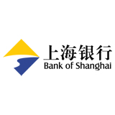

**上海银行**

**数据管理咨询项目（二期）**

**项目方案及实施计划**

**2013年7月**

本文档及其所含信息为机密材料

并且由上海银行和美商天睿信息系统（北京）有限公司共同拥有

本文档中的任何部分未经上海银行和美商天睿信息系统（北京）有限公司书面授权

不得将材料泄露给第三方,也不得以任何手段、任何形式进行复制与传播

Copyright © 2013 上海银行和美商天睿信息系统（北京）有限公司版权

保留所有的权利

目录

第1章 项目需求理解 2

**1.1** **项目总体目标** 2

**1.2** **项目需求的理解** 5

第2章 数据管理咨询整体解决方案 7

**2.1** **数据管理制度建设咨询方案** 7

**2.1.1** **数据治理体系的组成** 7

**2.1.2** **数据管理机制建设的内容** 9

**2.1.3** **数据管理机制建设咨询方法论** 16

**2.2** **数据标准咨询方案** 17

**2.2.1** **数据标准管理框架** 17

**2.2.2** **标准编制** 18

**2.2.3** **标准执行（标准落地）** 22

**2.2.4** **标准维护** 24

**2.2.5** **标准监控** 24

**2.3** **数据质量管理咨询方案** 25

**2.3.1** **数据质量管理框架** 25

**2.3.2** **数据质量评估方法论** 28

**2.3.3** **数据质量评估模型** 29

**2.3.4** **数据质量管理技术需求** 32

**2.4** **数据应用与服务规划咨询方案** 36

**2.4.1** **总体工作方法** 36

**2.4.2** **业务需求梳理与评估** 37

**2.4.3** **数据应用和服务规划** 39

**2.4.4** **实施路线建议** 42

**2.5 提升数据管理能力** 43

第3章 实施方案 44

**3.1** **主体实施方案概述** 44

**3.2** **实施方案详细介绍** 45

**3.2.1** **实施步骤** 45

**3.2.2** **实施周期** 47

**3.2.3** **提交件说明** 52

**3.2.4** **项目资源投入计划** 53

**3.3** **项目参与人员（需要增加）** 56

**3.4** **项目管理方法** 57

**3.4.1** **GlobalPM项目管理方法** 57

**3.4.2** **项目组织方法** 58

**3.4.3** **项目沟通程序** 58

**3.5** **数据管理咨询项目的挑战与保障** 59

**3.5.1** **项目管理挑战及保障** 59

**3.5.2** **标准制定的前瞻性挑战及保障** 59

**3.5.3** **数据标准落地的挑战及保障** 60

**3.5.4** **数据质量评估的挑战及保障** 60

**3.6** **用户培训与知识转移** 61

第4章 售后服务与承诺 63

**4.1** **售后服务保障目标** 63

**4.2** **售后服务内容** 63

**4.2.1** **数据标准编制后期指导及评估和优化建议** 63

**4.2.2** **数据标准落地后期指导及评估和优化建议** 63

**4.2.3** **数据应用与服务规划评估与完善建议** 63

**4.3** **售后服务人员** 64

第5章 点对点应答 65

第6章 主要实施案例 67

**6.1** **中信银行** 67

**6.1.1** **客户简介** 67

**6.1.2** **项目实施成果** 68

**6.2** **中国光大银行** 69

**6.2.1** **客户简介** 69

**6.2.2** **项目发展历程** 70

**6.2.3** **项目实施成果** 70

**6.3** **国家开发银行** 71

**6.3.1** **客户简介** 71

**6.3.2** **项目发展历程** 71

**6.3.3** **项目实施成果** 72

**6.4** **兴业银行** 73

**6.4.1** **客户简介** 73

**6.4.2** **项目实施成果** 74

**6.5** **杭州银行** 75

**6.5.1** **客户简介** 75

**6.5.2** **项目背景与发展历程** 76

**6.5.3** **项目实施成果** 76

**6.6** **宁波银行** 78

**6.6.1** **客户简介** 78

**6.6.2** **项目背景与发展历程** 78

**6.6.3** **项目实施成果** 79

第7章 项目成员简历 80

1. **项目需求理解**
2. **项目总体目标**

本期数据管理咨询项目的目标是根据上海银行数据管理体系建设总体规划，继续推进并落实数据管理体系建设各项工作内容，包括细化各项数据管理制度和流程、继续完善基础数据标准建设和落地试点建议以及数据质量评估体系建设。通过推动数据管理咨询项目，实现数据整合和报表整合，实现全行数据信息标准的统一和数据信息的共享，规范全行数据服务与数据架构，提升数据质量和决策支持水平，全面提升全行数据管理和应用技能水平。

通过本期项目，将实现如下几个业务目标：

1. **完成数据标准建设**

在一期客户主题标准基础上，继续完善其他主题数据标准，如产品、交易、协议、财务、渠道、地址、资产、营销、组织等主题数据。

1. **制定数据应用和服务规划**

从业务角度获取并梳理数据需求分类，针对不同业务和管理领域设计规划数据应用模块，形成数据服务目录，同时确定不同业务领域的数据应用分布原则及服务方式。通过规划避免未来在数据服务和应用领域的重复建设，并对全行业务指标大集中及应用领域的建设起到规划和支撑作用，指导后续数据仓库中的数据应用或者专项领域的数据应用建设等。

1. **推动数据标准落地试点，确保见效**

对上海银行客户主题相关的系统进行全面的标准落地评估，制定客户主题数据标准的实施计划建议，并以客户数据标准的落地实施推进工作为试点，指导推动数据标准其他主题的后续落地工作。

1. **建章立制，完善数据管理管控体系**

在数据管理办法总则指导下，逐步完善数据管理相关的组织架构、管理职责、技术应用、流程等制度文件，从制度上确保数据管理体系的落实和执行。

1. **数据质量评估体系建设**

设计数据质量评估体系框架，编写体系化的客户主题数据质量度量规则，挑选试点评估系统，进行数据质量评估落实，提出客户主题数据质量整体评价及改进建议，为全行数据质量管理工作提供体系框架。

1. **数据管理能力提升**

通过数据管理项目，提升全行数据管理意识和重要性认识，进而提升全行数据管理和应用技能水平。通过对信息中心人员的专项能力培训提升信息中心数据管理的专业水平。

1. **项目需求的理解**

根据对上海银行本期数据管理项目目标及工作内容的了解，TERADATA认为上海银行希望在一期总体规划基础上继续完善数据标准内容及客户标准试点落地，完善数据管理体系的制度建设，制定数据质量管控体系，完成全行数据服务和应用规划，进而全面提升全行数据管理能力和数据应用水平。

针对上述项目目标，我们初步制定了如下需求任务单来应对上海银行本期的项目需求。



1. **数据管理咨询整体解决方案**
2. **数据管理制度建设咨询方案**
3. **数据治理体系的组成**

Teradata认为完整的、有效的数据治理体系应该包含以下要素：

• 企业愿景和规划决定企业数据治理的目标和原则，不同的企业愿景需要不同侧重的数据治理；

• 组织和人员构成了数据治理的各个相关方及其对信息的相关职责；

• 流程贯穿信息相关的各个项目或举措的生命周期：从规划到实施到维护到监控；

• 技术是整合地支持数据治理规范制度、流程、各项治理内容的平台和手段；

• 制度是对规范组织结构和职责、技术应用、流程的官方化文件。

数据治理的体系框架如下图所示：



Teradata的数据管理解决方案涵盖以上体系的各个方面：

• **数据治理的机制**（包括数据治理的目标与规划、组织和人员、流程和制度） - Teradata在数据仓库、数据分析、数据治理领域进行了广泛而深入的实践，积累的大量的咨询经验和最佳实践。Teradata将按照数据治理的咨询方法论，深入了解上海银行目前数据治理的现状，参考最佳实践，分析潜在改善机会，针对上海银行的实际制定咨询建议和规划，帮助上海银行建立数据治理的组织机构，协助制定流程和管理办法，同时向各个相关方宣讲数据治理的价值，提高上海银行整体对数据治理的认识。

数据治理的机制包括：

* + - **企业愿景：**

数据治理工作是在上海银行的企业战略和企业规划的指引下进行设计，这些战略和规划包括上海银行的中长期战略规划、业务发展目标、IT治理规划以及数据治理相关的发展规划。

* + - **组织、制度、流程**

机制是数据治理工作实施的保证，通过组织架构、制度、流程的建设和执行得以落实。机制是数据治理工作中的重点，数据治理执行效果就是机制的落实效果。

* + - **技术与平台**

数据治理工作最终是通过技术手段得以实现，数据治理技术手段多种多样，经典的有：软件生命周期集成、系统运维集成、企业级数据仓库、数据管理平台。

• **数据治理的各个专题内容**（包括数据标准、数据质量等内容） - Teradata针对数据标准、数据质量管理、元数据管理等数据管理的专题内容均由详细的、可落地的解决方案。具体包含以下专题内容：

* + - **数据标准**

是指确保数据一致性、正确性、完整性和有效性，确保参考数据在整个企业中具有单一视图。

Teradata数据标准专题是指根据数据标准的业务价值评估，发起数据标准的规则编制，并确保数据标准的规则在标准管理的制度下得到实施和验证。分析、解决和评审数据标准相关问题。

* + - **数据质量**

是指确保数据满足其预期的使用目的，包括数据的易访问性、时效性和合理性。

Teradata数据质量专题是指确定数据质量改善的重点、范围和价值评估，确定数据质量的角色与职责，建立质量决策权力。制订企业级数据质量的政策、标准和原则。分析数据问题、查找根本原因、提供数据质量状态报告。

* + - **元数据管理**

实现企业级范围的技术元数据、业务元数据和管理元数据进行统一管理。从技术、人员、流程上保证提供的数据的一致性、准确性和完整性。为数据治理相关专题提供基础信息支持。

Teradata元数据管理专题是指确定企业级元数据管理的重点、范围和框架，确定元数据的角色与职责，决策权力和问责机制，确保元数据定义的一致性，确保元数据的流程和工作应用到整个企业。

* + - **数据生命周期**

通过制定数据保存期限策略和分级存储实现数据生命周期管理过程，以达到数据可靠、高效、经济的保存和使用的目标。

* + - **数据安全**

满足各业务主题对数据安全性和保密性的要求，符合监管要求，建立监控和审计能力。

Teradata数据安全专题是指定义企业信息安全和信息保密的原则和规则，确定数据安全的职责和权力；实施安全管理，审核需求、架构符合安全规范，数据脱敏和删除规则，安全风险评估和安全事件管理。

* + - **数据模型**

确保数据的选择，组织和定义具有最有效和最有意义的方式。

* + - **业务视图**

定义并管理面向业务用户的信息模型视图。

* + - **数据服务**

定义并管理面向业务用户提供的各项数据服务的形式、服务等级等。

1. **数据管理机制建设的内容**

数据治理是结合技术平衡人员、制度和流程等多个管理方面极其挑战性的复合型工作，该工作既包括技术的内容，又涉及管理领域的内容，包括组织架构、人员职责、规章制度、工作流程等。可以说，数据治理体系中管理机制的建设是数据管理工作的重点，数据治理执行效果就是管理机制的落实效果。

Teradata行业最佳实践可以作为体系建议的重要参考，Teradata曾成功地为国内外多个大型企业和集团交付数据治理服务（DGS），我们从中选取了一些的经典的数据治理最佳实践案例，经过多方面的分析和总结，列出部分最佳实践：

* 组织规划
* 都成立了数据治理相关部门，国内银行大多命名为：管理信息中心、管理信息部、信息服务和管理部等。这些部门归属信息技术部的占多数，归属业务部门的占少数，还有少部分是独立的部门。
* 数据治理组织的成员由了解业务和技术方面的专家组成。
* 除了数据治理工作，大多数数据治理部门也提供数据服务内容，例如数据挖掘，灵活查询等。
* 政策制度
* 都有明文发布的企业数据治理章程，数据治理工作具有比较高的业务优先级。
* 每个业务部门在年初的计划中会设定数据质量目标，年终会考核相关人员的数据质量目标完成情况。
* 管理流程
* 数据治理流程在分配数据管理权时，是以数据域而非以项目和一次性活动进行。
* 数据治理流程贯穿从数据政策规划到软件开发管理、项目管理到运维管理等多种管理活动和流程中。
* 数据治理委员会制定了详细周全的沟通和培训计划，并且定期组织召开数据治理和认责会议，通报治理成果和指标。
* 定期进行数据治理投资回报(ROI)分析，并通过计算数据使用成本引导业务部门合理规范的使用数据。
* 技术手段
* 国内某大型金融企业，在开发中心建立了企业级元数据管理平台，并逐渐向数据标准管理、生命周期管理等数据治理专题方面进行扩展。
* 业界很多数据治理与认责实践都是从企业级数据仓库开始的。

1. **数据治理组织与数据认责**

按照Teradata 最佳实践经验，我们认为数据管理内容的制定和落实必须先解决数据治理组织和数据认责两大问题。

**（一）治理组织**

围绕着数据管理流程，通过建立一个有效的数据治理组织，对数据以及数据管理的方式进行监督。这样，就能够直接控制数据管理的投资，并且确保他们与企业目标相一致，并产生期望的商业价值。

数据治理组织建立的指导原则：

数据治理的组织机构和职责设置需要按照一定的原则进行指导：

指导原则一：数据治理需要从全行的利益出发：

• 站在全行的利益上统筹地管理数据，保障全体的数据质量；

• 数据管理组织和体制是对数据管理职责的确认和正式化；

• 由行内相关管理者授权对数据相关事项的行使权威和决策权。

指导原则二：数据治理工作的进行需要合理的分工：

• 数据管理者不是数据所有者，相关的业务机构才是；数据管理者由数据的所有者授权进行数据管理；

• 数据治理是对数据管理流程实行管理，并不是数据管理流程本身的执行；数据管理流程的执行通常依赖于业务和科技部门的配合；

• 数据管理者本身并不包揽所有的数据治理和管理工作，部分的数据治理和管理工作需要业务部门的数据协调员和科技部门共同进行。

指导原则三：数据治理工作需要各方的通力合作：

• 数据管理者需要和各自对口的业务领域中的业务专家合作，共同提升数据质量；

• 数据管理者鼓励和牵头在业务和技术领域中的数据治理相关的流程改善；

数据治理组织的设置建议：

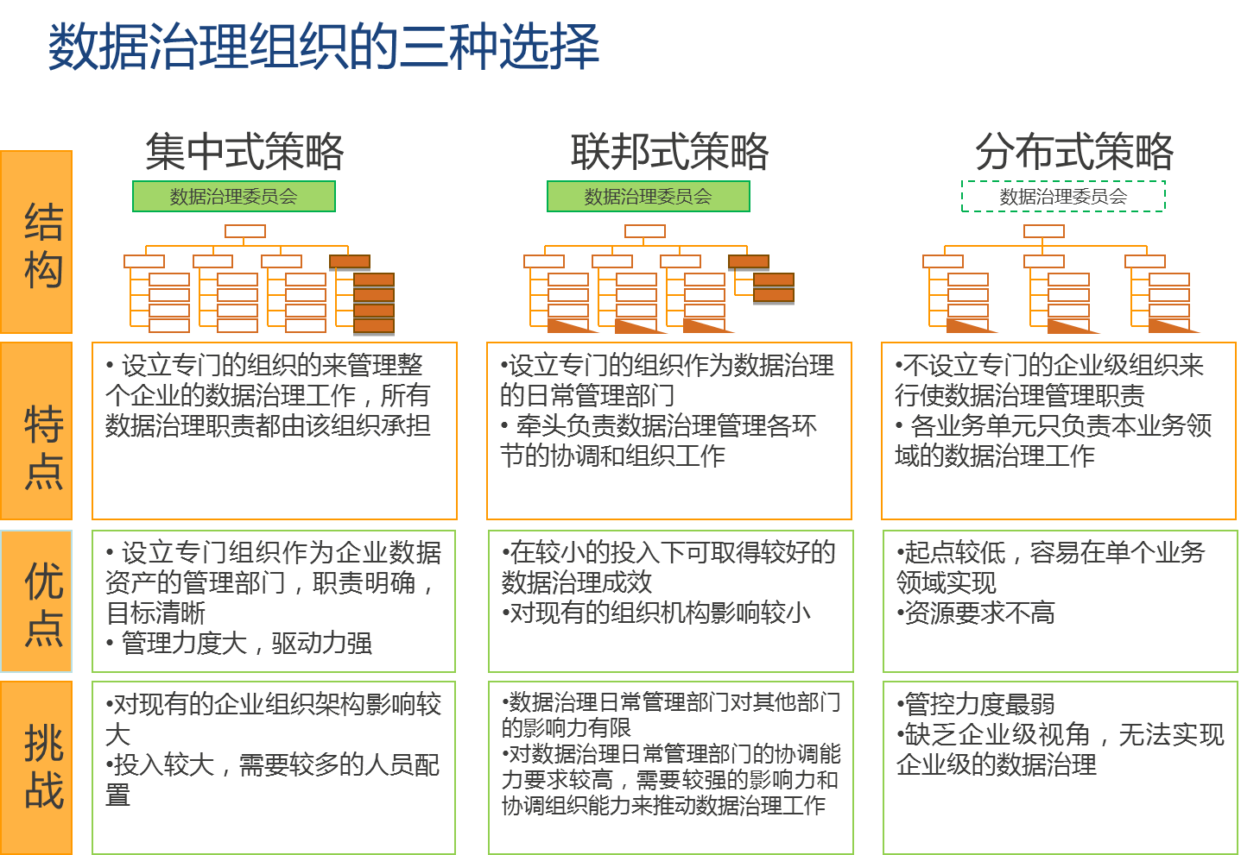

**（二）数据认责**

数据认责将确保数据治理创建的数据政策，标准，指导原则和规则被真正地应用，数据在定义和使用上保持一致性。数据认责确保数据管理者在负责的数据领域执行数据管理流程。

Gartner在2008年的一份报告中指出：“以提升数据质量为己任的企业必须要指派数据管理人员。数据认责若要成功，企业文化必须转变，数据应视为竞争性资产而非不得已而为之的手段。”

数据认责的主要内涵是确定数据治理工作的相关各方的责任和关系，包括数据治理过程中的决策、执行、解释、汇报、协调等活动的参与方和负责方，以及各方承担的角色和职责等。

数据认责达到的目标是：

* 形成由数据治理负责部门牵头的，全员参与的主动认责文化，重视问题的沟通，能够主动剖析和快速响应出现的认责问题；
* 建立全行统一的认责流程，认责流程管理持续优化；
* 细化和落实各类数据认责流程、管理办法，并成功地将数据认责纳入企业绩效考核体系当中；
* 执行基于数据域的数据认责模式，数据域的划分清晰且合理，理清各部门、各小组以及各参与人所承担的角色职责，在全行推广数据认责。

数据认责需要确定的角色：

下图显示了一个数据问题管理流程，在这个流程中我们可以看到数据认责的四个主要的角色：

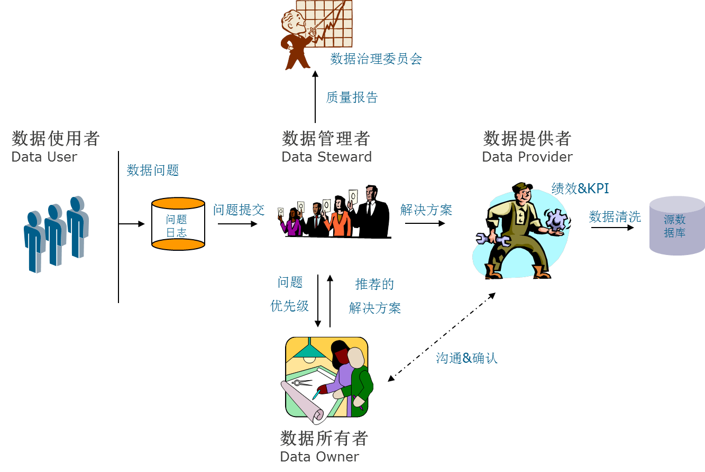

* **数据使用者**

需要理解数据标准、数据制度和规则，遵守和执行数据治理相关的流程，根据数据的相关要求使用数据，并提出数据质量问题。

* **数据所有者**

对数据资产负责，同时对数据管理的政策、标准、规则、流程负责，提供数据的业务需求，分配数据的使用权，解释数据的业务规则和含义，执行关于数据分类、访问控制和数据管理的最终决策。

* **数据提供者**

负责按相关的数据标准、数据制度和规则、业务操作流程的要求生产数据，并对生产数据的质量负责。

* **数据管理者**

负责落实数据需求，对数据实施管理，保证数据的完整性、准确性、一致性和隐私，负责数据的日常管理与维护。

1. **数据治理相关管理办法**

Teradata将在本期项目中按照项目要求在现有三个管理办法基础上，与管理部分一起，按照急用先行原则制定出重要性比较高的管理办法。包括数据治理考核办法、报表服务需求管理办法、报表生命周期管理办法、元数据管理办法、数据管理平台管理办法等。

以下是Teradata为其他金融机构制定的数据治理相关管理办法：

**《数据管理办法》**：主要明确在组织机构上谁对数据管理负责；数据管理组织机构的组成如领导人、组长、成员等；数据管理组织机构的职责范围和分工；谁是数据所有者、所有者的职责是什么；谁是数据录入者、录入者的责任是什么；数据管理联系人（如有的话）如何设置；数据标准管理的机构和责任及管理原则；数据在采集和存储上的管理原则；在数据应用管理上的原则；在数据质量管理上的原则等等。

**《数据标准管理办法》**：主要是在办法的指导原则下，进一步明确在数据标准制定、维护、落地等环节的管理细则。例如数据标准管理总体的管理流程在需求、编制、评审、发布、实施等方面如何开展；具体产品目录管理流程；数据标准落地评审细则；数据标准管理系统管理办法；以及各类框架、表单的模板等。

**《数据质量管理办法》**：在总体数据管理办法的指导原则下，进一步明确数据质量管理方面的细则。例如数据质量如何界定、谁来负责；数据质量检查规则制定、评审、实施的流程；数据质量监控的流程；数据质量问题暴露后改造的流程；项目建设中数据质量评审、认证的流程；数据质量管理系统管理办法等等。

**《数据安全管理办法》**：在总体数据管理办法的指导原则下，制定数据安全方面的细则。例如数据在录入、存储、使用、销毁各个环节上需要满足的安全规范等。

1. **数据管理流程**

Teradata将按照上海银行数据管理体系规划，按照统一的咨询工作方法梳理并优化涉及数据管理相关的流程，确保数据产生、流转、加工、使用等全生命周期内数据的可靠性、一致性、完整性，同时保证全行数据服务的高效便捷性。数据管理流程将会覆盖数据治理体系中关键的管理内容，覆盖数据规划、维护、实施和监控，将按照需求制定如数据质量管理、数据标准管理、数据服务需求管理等流程。

以数据质量管理流程为例

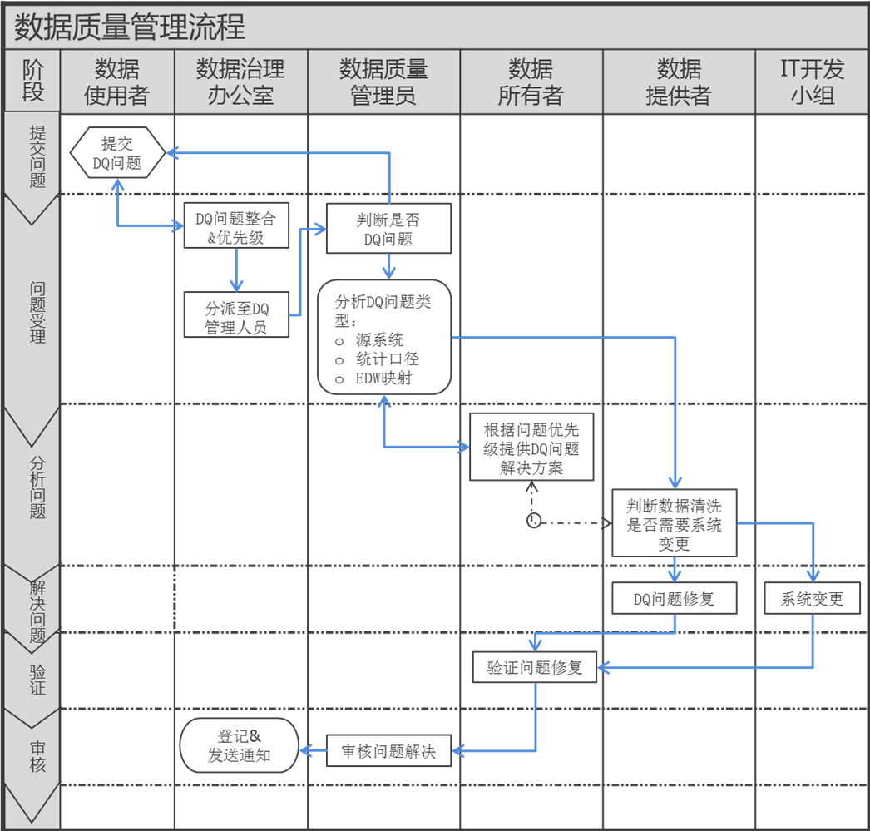

其中：

• 数据使用者：行内任何使用数据的部门和人员；

• 数据质量管理员：数据治理办公室内专门负责数据质量的人员；

• 数据所有者：数据的业务拥属者，对该数据的数据标准负责，即负责数据的业务规则和含义的最终解释；

• 数据提供者：负责按相关的数据标准、数据制度和规则、业务操作流程的要求生产或录入数据，并对生产数据的质量负责。如：运营部是核心系统的数据提供者，数据仓库团队是数据仓库系统的数据提供者。

1. **数据管理机制建设咨询方法论**

Teradata有一整套数据管控咨询方法，有完整配套的交付物模板、管理工具和实施指导原则，保证了数据管理咨询成果的前瞻性，咨询服务的效果和对今后落地的指导。

Teradata数据管控咨询方法论参照外部监管要求、借鉴同业实践、结合行内现状，对数据治理组织架构及职责、数据管理流程、数据管理制度与办法以及数据管理工具要求等提出建议。

在整个咨询的过程中，将遵循以下七个步骤：

（1）计划

• 定义要达到的目标和期望的能力；

• 识别需要评估的单元的范围，确定访谈日程表；

• 进行必要的交流培训，以便参与人员了解本阶段咨询服务的实施方法论，并使其了解各自在项目过程中所承担的角色和职责。

（2）研讨会、调研问卷及访谈

• 最佳实践案例分享研讨会，确保参与各方对咨询的目标一致；

• 按照业务，系统，数据三条线并行进行调研，调研范围涉及专项业务领域各个层面，包括决策者，管理者和执行层（业务部门和IT部门），调研方式包括调研问卷与访谈；

• 调研问卷与访谈的内容组织将从Teradata业务访谈资料库中获取，根据本期咨询的目标进行增删，确保理解业务过程，系统处理流程和结构，保证访谈的效果。

（3）需求确认

• 获取访谈/问卷的反馈，按照事先制定好的工作模板进行整理；

• 发现部门之间访谈和调研存在相互矛盾的地方；

• 进行问题的澄清和确认。

（4）管理目标分析

• 确认上海银行的业务管理目标；

• 分解实现的业务策略；

• 分解业务策略下对业务能力的需要；

• 业务能力需要转化为数据管理需求；

• 根据上海银行数据管理重要性、紧迫性进行整体评估；

（5）现在调研结果与分析反馈

• 上海银行数据管理现状与差异分析确认

• 管理制度建设的需求优先级确认

（6）管理制度、办法与流程的报告编制

• 将探究成果进行汇编。

（7）讲解咨询成果，并与银行达成共识

• 交流当前所作的努力和机会；

• 提出建议的初稿；

• 与银行相关业务部门进行沟通和确认，最终达成共识。

1. **数据标准咨询方案**
2. **数据标准管理框架**

数据标准建设是一项长期的、涉及面广的基础设施项目，需要银行在时间和人力等生产资源上有意识、有计划的、持续的投入。数据标准的总体规划的目的是根据银行的战略目标和实际情况，确立数据标准化的价值和最终目标，并为达到最终目标订立行动计划和资源调配。在前期沟通了解的基础上，我们建议上海银行数据标准的总体工作内容如下：

• 建立数据标准体系框架及建设路线图

• 建立起全行有关数据标准定义、使用和变更的政策和标准流程；

• 配套建设公共的使用界面，为数据标准的使用者、申请者、审核者、维护者、管理者提供一致的工作环境；

从而帮助银行在内部促进全行的数据共享，推动数据驱动决策的准确性、一致性和信任度，快速适应业务变更、提高分析和决策的支持反应效率；

因此，在规划数据标准整体的工作内容时必须包括以下内容：

• 建立数据标准的体系架构，确保业务和需要涵盖所有的主题，可以根据具体情况在每个主题体现的层次和深度有所侧重，以完成一个框架性的标准，为今后的标准扩展和完善打下基础；

• 数据标准化工作的范畴，数据标准定义的属性信息项的范围，数据标准定义中数据标准的映射和缺失分析的范围等内容；

• 数据标准的管理办法，制定全面的数据标准管理流程，为今后数据标准的维护提供依据定义出上海银行数据标准的工作流程；

• 数据标准的管理工具，开发支持数据标准的维护和管理平台工作，支持未来的标准管理工作，作为数据标准化小组成员使用的工具，便于数据标准的维护，初期建议以信息发布和浏览为主。

同时，数据标准的总体规划在初步建立之后并不能束之高阁。作为一份纲领性文件，总体规划在标准化的实施过程中需要根据实际情况的变化进行及时的调整和回顾，以保持其持续的指导意义。

1. **标准编制**
2. **数据标准分类框架建议**

数据标准体系对于Teradata建议的数据标准化解决方案的各个组成部分都有指导性的意义。在总体规划阶段，建立数据标准的体系层次不仅能够保证银行内各种各样的数据得到全面的覆盖，并且是合理安排实施阶段和计划的基础。数据标准的制定需要依照标准体系；标准的执行中需要利用标准体系作为分类来方便数据标准的应用；标准的维护和监控也同样依照标准体系来界定工作的内容。在数据标准的管理控制中，也需要根据标准体系中的不同层次或者分类制定不同的管理制度和流程。

数据标准分类框架如下图示例：

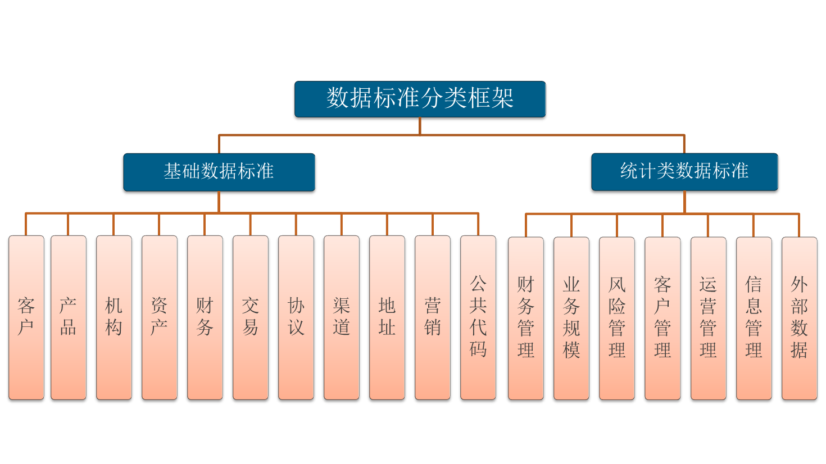

上海银行已经在一期完成了客户主题数据标准的建设，本期将结合Teradata全球范围内积累的实施经验以及上海银行对本期项目的规划要求，完成除客户主题之外的其他主题数据标准的制定。

1. **数据标准编制步骤**

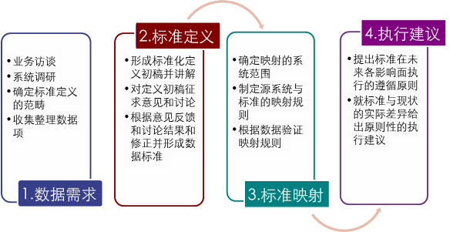

1. **数据需求获取**

对于上海银行本次数据标准的建设，我们建议采取如下方法：

根据Teradata在实施过多家银行业客户数据标准和数据治理的经验，结合对上海银行现状的了解，引入数据标准原型。

根据数据标准原型通过在行内进行相关数据标准资源的收集、梳理和比对，同时结合与相关部门进行的调研和访谈的情况，根据数据标准定义的准入原则，优化和完善各主题的数据标准项定义，形成数据标准定义的评审稿。分主题进行数据标准的编制的内容包括（客户主题为例）：

• 各主题的总体定义与范畴：如需要客户的定义，从而界定客户主题标准的范围

• 各主题分类：如建立客户分类，例如：在本标准中，客户是指中华人民共和国境内客户（不含香港、澳门特别行政区，台湾地区），描述客户分类层次、名称、业务含义

• 信息项目录明细：梳理客户所适用的信息项，以及客户的信息项内容，标准化客户编号、客户名称、客户联系方式等客户基础信息的业务定义和技术参数

基于评审稿向相关部门进一步进行意见征集，同时根据数据标准编制的流程的管理要求对评审反馈意见进行商议和解决，进一步完善数据标准的定义。

1. **标准定义**

数据标准定义的过程要与整个国内、行业及国际的标准相符，要与国家相关的信息标准化过程接轨。标准定义的内容在充分考虑和尊重国际、国内、行业等标准的基础上，根据上海银行现实和未来的切实需要，编制或补充相应的数据标准。

* + 在收集和整理、分析业务需求和系统现状基础上，参照和借鉴国际和国内数据标准和业内最佳实践，特别是监管部门相关的标准要求。具体方法是采用原型法，在Teradata数据标准知识库里抽取业界共用的标准内容作为原型，结合上海银行个性化需求，如数据标准规划和现实业务需求高效制定数据标准。
  + 根据数据所属的业务领域进行分类,产生数据标准主题定义、主要信息类、主要信息子类和重要关系信息，并充分考虑当前和未来的应用需要，对数据标准给出推荐性定义，包括业务定义和数据定义中所有的要素。
  + 制定标准的依据优先级一般如下：国际/国家标准、监管要求、行业标准、内部数据共享程度和上海银行使用习惯。

1. **标准映射**

标准映射首先需要确认将要进行映射的数据和系统的范围，范围确认后制定具体的数据映射规则，与此同时评估对象系统对数据标准的满足度，在可行的情况下（例如有可用的数据探索环境）验证数据验证的规则。

数据标准映射是落地执行建议的基础，数据标准映射是建立现有业务系统与标准的数据项关系。一方面，利于找出业务系统与标准之间的缺口，为后续执行建议提供依据；另一方面，为标准管理特别是标准变更的影响性分析打好基础。

1. **落地建议**

标准编制阶段的落地建议包括对数据标准本身的维护，银行系统对标准的满足程度，根据改造带来的价值评判和难易程度所做出的改造建议，未来新系统落地的方法等等。

执行落地是在确立银行数据的标准化定义之后，银行数据标准化的关键步骤。上海银行信息化建设已经有显著成果，如何推广和执行数据标准，改造现有业务系统和管理分析类系统，尤其值得研究。在落地执行阶段，我们建议对于现有系统和计划建设新项目必须分别制定切实的标准化贯彻和合规管理制度；特别对于现有系统的改造，需要建立统领性重要项目，制定需要实施改造的系统的门槛条件，详细评估各个系统改造子项目的可行性和迫切性，然后根据优先级次序制定具体改造计划。具体到编写数据标准落地指引，明确标准执行的目标、原则、范围、方法。

有效执行数据标准的必要条件，是数据标准管理控制的措施如管理组织和人员、管理政策和流程等已经落实到位。只有这些条件具备了，才能是标准执行工作日常化。

1. **标准执行（标准落地）**
2. **标准落地的步骤**

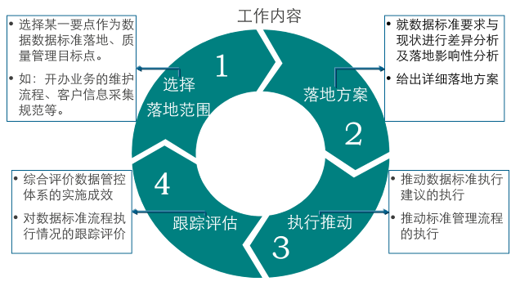

数据标准的落地执行也是一个循序渐进的过程，结合战略规划和业务需求，充分的考虑业务发展的目标、系统建设的周期、系统建设的特点，有针对性的选择需要落地的数据标准内容和落地系统范围，通过影响性分析，与科技部门、业务系统的主办业务部门共同制定切实可行，达成共识的落地方案，共同推进数据标准的落地。

本期项目将围绕客户主题数据标准为基础，按上述方法论结合上海银行实际业务情况和各系统现状，制定和落实客户主题数据标准的落地方案。

1. **标准落地的原则建议**

**标准执行的落地流程必须与项目开发流程精密配合**

必须在IT系统项目开发流程中设立检查点来确保数据标准的执行。

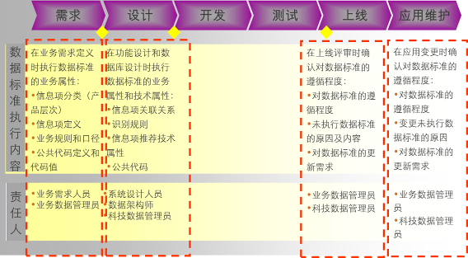

**系统落地建设原则**

数据标准在系统落地的原则：

* 最大限度保护现有投资
* 充分考虑标准落地的可行性
* 按系统建设模式和缺口状况逐步实现标准落地

因此要充分考虑系统是**自建系统还是外购系统，还需要按照新建系统和现有系统分别考虑**：

* + 自建的新建系统：必须结合项目自身的业务需求、参照相应的数据标准进行项目的开发 ，向数据标准工作小组反馈数据标准存在的缺口
  + 自建的现有系统：从业务需求出发，综合评估数据标准落地的难度、工作量、对业务的影响和产生的业务价值，决定标准落地的执行内容和优先度，如果是优先级高于系统的改造计划，则立刻启动系统升级计划，若优先级较低，则可以配合现有系统的升级改造计划，逐步推进数据标准的落地
  + 外购的新建系统 ：在兴建外购系统中，可以参照数据标准选择外购系统，并确保标准与外购系统可映射转换
  + 外购的现有系统：也必须从业务需求出发，综合评估数据标准落地的难度、工作量、对业务的影响和产生的业务价值，决定标准落地的执行内容和优先度，如果业务属性的缺失可以通过映射转换，则不需要改造，如果业务属性的缺失不能满足管理分析的要求，则考虑外购系统的升级或者其他辅助系统的配合。
  + 在具体制定落地方案中，也可以按照数据的业务属性缺失还是技术属性缺失分别管理，如果为**业务属性缺口**，数据在业务层面不能满足管理、分析的需求，则是业务属性缺口，落地必须在数据采集系统，为**技术属性缺口 ，**数据在业务层面能满足管理、分析的需求，但与数据标准有差异（如编码、粒度），可以通过技术进行映射转换解决，则是技术属性缺口，落地可选择在数据整合系统。

1. **标准维护**

数据的标准定义不是一个一成不变的文件。随着银行业务发展和改变，数据标准定义本身必然也会经历增加、修改、作废等生命周期变更事件。我们建议银行成立专门的团队和人员对数据标准本身进行维护，使之成为他们的日常工作。这些人员和团队可以同时担任标准执行管理的角色。对于每个变更，需要根据已制定的管理制度进行申请，动因分析，影响分析，批准，发布等流程控制。

1. **标准监控**

数据标准监控是对标准执行过程和结果的反馈和管理。标准监控作为总体数据管理的措施之一，最终应该和元数据管理和数据质量管理相互配合执行。在确立了数据标准定义、在实际建设中执行数据标准的同时监控标准执行的情况有助于在银行内部深入数据标准化意识，提高标准化管理的影响。

1. **数据质量管理咨询方案**
2. **数据质量管理框架**

数据质量管理包含组织架构、管理流程、管理工具、技术平台等方面。如下图所示：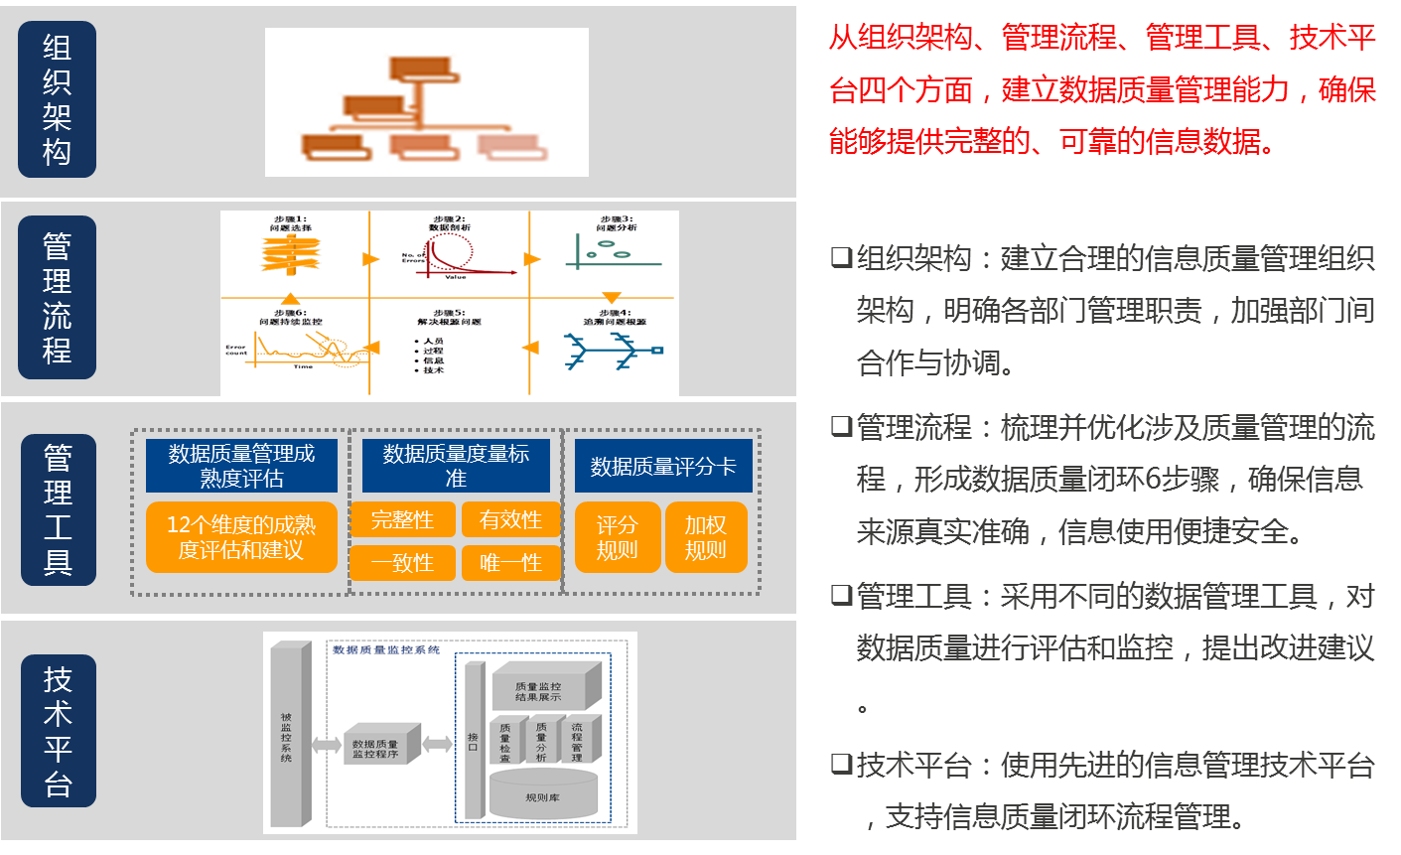

1. **组织架构**

数据质量政策是典型的按照自上而下的方式进行组织和执行的，开始于数据质量相关的定义或者目标说明，以及对某个数据拥有者的需求。企业将会有很多支持质量的政策，来描述所有包含在数据质量管理流程内的角色和职责，并且从最高层次的政策贯彻下来。最终，数据质量管理流程自身将遵循这些政策，并且通过这些政策的贯彻形成公认的方法。换句话说，需要支持数据质量方法论的政策必须是完全的，既是自顶向下也是自下而上的结果。他们必须是关联和一致的，确保相关各方在政策理解的清晰程度之间没有差距。

企业必须指定人员从根本上对数据质量管理流程的存在和执行负责，必须建立密切相关的管理结构和支持系统。例如，必须对以下角色、职责和报告关系有清楚的认识：

***数据质量总负责人***：总体负责数据质量，指定相关部门的执行者作为数据所有者。

***数据所有者***：对分配给他们的数据负责，并负责指派数据主管。

***数据主管***：偏业务的角色，负责

• 数据质量政策

• 数据定义

• 数据需求

• 评估 & 提高数据质量

• 解决数据质量问题

• 程序支持

• 通过数据管理员为业务和IT部门提供联络

***数据管理员***：主要负责：

• 确保数据质量政策的使用

• 定义IT数据质量标准

• 确定、分析和巩固IT数据质量/完整性问题，与业务人员进行适当的沟通

必须有足够的人员来完成数据质量流程的执行和管理。必须提供相关的培训，所有人员都应该受到数据质量政策和与他们角色对应的流程教育。因为人员的工作可能影响数据质量，必要的教育/培训能够确保他们的影响是正面的而不是负面的。

1. **管理流程**

数据质量管理是一个持续进行的流程，而且为了达到质量提升目标需要持续的对流程进行改进完善。下图是Teradata的数据质量管理流程最佳实践方式，包含了六个循环的步骤。

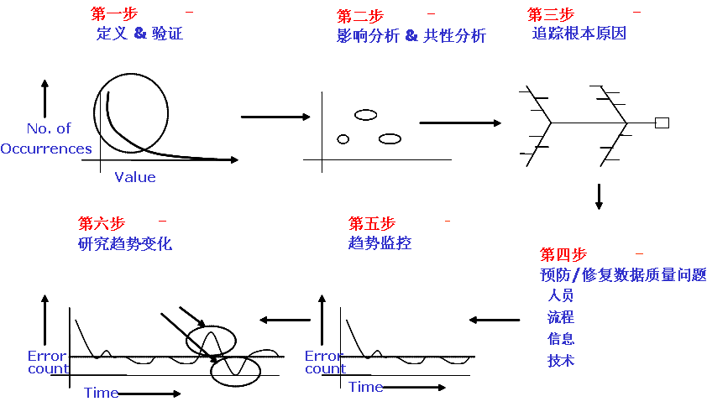

数据质量管理流程

1. **管理工具**

数据质量的管理工具涵盖系统建设事前的管理工具和事后的管理工具。事前的管理工具针对的是潜在的数据质量问题，目的是防范；事后的管理工具针对的是已存在的数据质量问题，目的是发现和改进。

事前的管理工具包括：

* 数据探索、数据剖析的环境和工具；
* 数据标准和元数据的管理工具；
* 嵌入新建项目管理流程中的数据标准、数据质量检查点；
* 嵌入新建项目管理流程中的数据质量认证流程；

事后的管理工具包括：

* 数据探索、数据剖析的环境和工具；
* 数据标准和元数据的管理工具；
* 数据质量监控平台；
* 数据质量评分卡工具；
* 数据质量案件管理系统等。

1. **技术平台**

技术的选择必须支持前面描述的数据质量管理流程的各个步骤。用于支持数据质量管理流程的环境必须允许访问源数据和派生数据。如果访问是通过中间系统或者表，必须能够保证数据正确表示了从源到目标系统的转换。

“数据质量管理”软件应该融入多应用的、可扩展的数据管理平台中，其他还应该包括元数据管理、数据标准管理等多种应用。数据质量管理应该系统支持收集、设计、部署、执行数据质量检查规则，其中技术检查规则包括：主键、外键、有效性、空校验、值域、记录数、拉链等多种检查规则；业务检查规则包括：总分、总总、利率、期限、同期波动性等多种检查规则。

1. **数据质量评估方法论**
2. **现状分析**

对银行目前数据质量相关的各个方面进行调查和评估。了解银行目前对数据质量负责的部门和团队，当前存在的重大数据质量问题，解决数据质量问题的流程等。调查的维度包括：

* 当前数据责任制是否健全；
* 目前如何对数据进行剖析；
* 目前如何对数据进行清洗；
* 数据质量监控的机制；
* 主数据管理、元数据管理的状况；
* 数据模型、数据集成的状况；
* 人员技能状况等。

基于对现状的调研，确定改进的范围。

1. **数据质量评估**

确定将要进行数据质量评估的范围，并进行相应的技术环境准备。

数据质量的评估通常会针对特定系统的特定数据集进行。在进行评估是通常会进行以下的轮廓分析：

* 列特性分析 － 实际数据值与单列内允许的取值特性进行比较。
* 结构分析 － 检查列依赖性、关键的关联关系，以及对同义词进行的检验。
* 简单的数据规则分析 － 检查存在于单个业务对象中的数据规则的一致性。
* 复杂的数据规则分析 － 检查存在于一系列业务对象中的数据规则的一致性。
* 取值规则分析 － 通过频率计算、极端数值检查，以及从有限的集合内多次数值合计，来探索有效数值的“合理性”。

1. **数据质量优化建议**

在以上现状分析、质量评估的基础上，提出针对银行内重点系统、重点数据的数据质量优化建议，提出可操作的改造流程。这些建议通常包含对具体系统的数据质量分析、改造的价值以及改造的难易程度比较；同时针对数据清洗工具、元数据管理、ETL过程管理、数据治理机制等维度提出建议。

1. **数据质量评估模型**

数据质量评估模型通常被用来监控特定系统或特定业务主题的数据质量状况。例如，数据质量评估模型可以按照银行内重要的业务系统分别展示这些系统提供的数据的质量状况，以促进这些系统的改进；也可以按照银行内重要业务主题来监测数据质量状况，以明晰数据质量的业务影响。

数据质量评估模型就如同一个信息的金字塔，在最顶端是用来衡量某个信息主题数据质量状态的整体评分，而整体评分是由下一级别的信息分组汇总评分加权的结果，而汇总评分可以分为多层次，上一层次的汇总评分是下一层次汇总评分的加权计算结果，在最细粒度是某个信息项的数据质量评分。每个层次的权重是由该信息项或信息组在业务中重要性来决定的，需要业务专家参与制定。

以本期项目要求的客户主题信息质量评分卡为例，在最顶端时客户信息质量总体评分，向下分为三组汇总评分，每组汇总评分由包含多个具体信息项的评分。

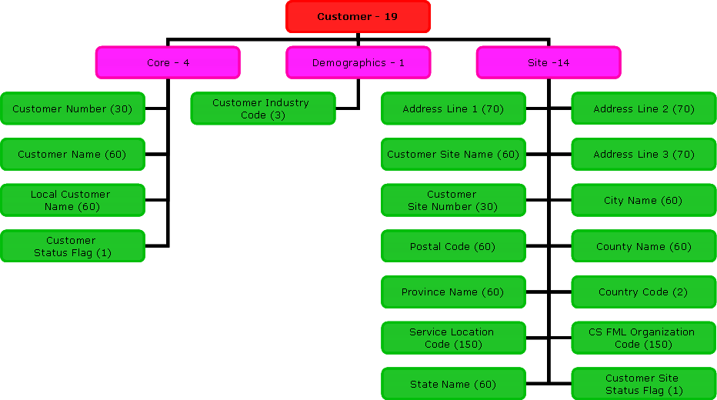

Teradata支持用户定制数据质量评分卡模型，主要功能包括：

* 支持多层次的评分项的定义，每个评分项设置权重和上下限值
* 支持多层次的信息钻取，可钻取到具体异常记录
* 支持历史数据趋势分析

数据质量评分卡前端报表展现的报表模式包括：

* + 评分卡整体展现（如下图是按照业务系统和数据主题域两个维度展示的总体数据质量状况）

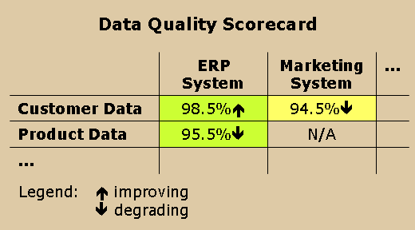

* + 评分卡仪表盘展现（如下图所示）



* + 评分历史趋势（如下图所示）

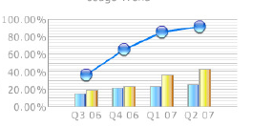

* + 评分下钻（如下图所示）



* + 异常记录展现（如下图所示为某一客户记录上期和本期的异常变动情况）

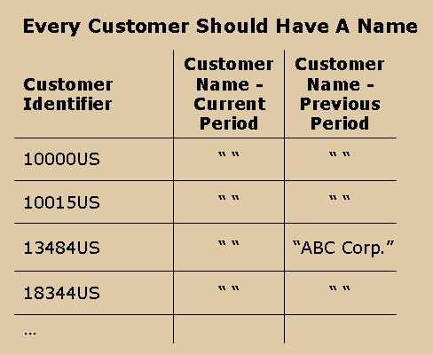

数据质量评估模型的制定工作包含评估模型体系的设计、数据质量检测规则的定制、数据仓库中的开发工作、前端商业智能展现的开发工作等。

1. **数据质量管理技术需求**

数据质量管理的技术需求主要包括如下几个方面的功能：

1. 数据剖析

数据剖析的目标在于确定一些关心的数据的真实情况，数据剖析是发现不准确数据的一个过程。越多的数据剖析工作，越能挖掘出更多不正确的数据质量问题，发现的信息成为形成需要解决的数据质量问题的论据。

功能全面的数据剖析工具（例如Teradata的数据剖析功能模块）支持主流的数据库系统，探查的流程如下图所示：业务用户和技术用户通过浏览器或客户端工具发起数据剖析工具，剖析引擎通过标准接口从目标数据库中读取数据，然后在内存中对这些数据进行实时分析，分析结果及过程元数据存放在剖析结果数据库中，业务用户和技术用户通过浏览器或客户端工作查看剖析结果。

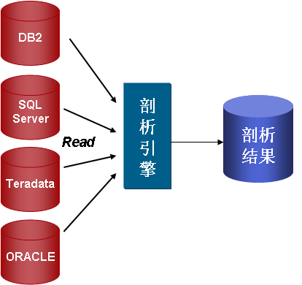

数据剖析模块提供强大的数据分析功能，包括统计分析、冗余分析、分布分析、关联分析、模式匹配等，同时也提供优美的图形展示功能。以下是数据进行冗余分析和空值分析的示例：

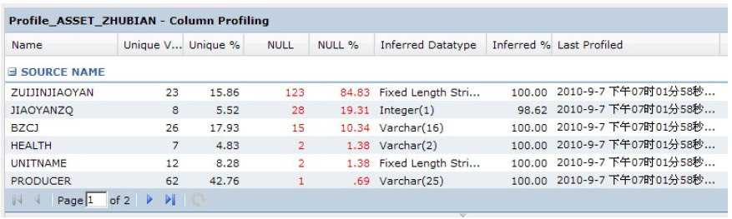

数据剖析的方法建议采用自下而上的方法，开始于最原子级别数据，然后移动到日益增多的更高级别的在数据之上的数据结构。这样，在低级别发现的任何问题，能够用于高级别分析。

下图显示了剖析流程的一般概念：

Description: Description: acc-prof-steps

数据剖析过程通常的概念是：

* + 列特性分析 － 实际数据值与单列内允许的取值特性进行比较。
  + 结构分析 － 检查列依赖性、关键的关联关系，以及对同义词进行的检验。
  + 简单的数据规则分析 － 检查存在于单个业务对象中的数据规则的一致性。
  + 复杂的数据规则分析 － 检查存在于一系列业务对象中的数据规则的一致性。
  + 取值规则分析 － 通过频率计算、极端数值检查，以及从有限的集合内多次数值合计，来探索有效数值的“合理性”。

1. 数据质量评分卡

详见2.3.3 数据质量评估模型一节。

1. 数据质量检验规则管理

涉及到收集数据质量检查规则、部署数据质量检查规则、执行数据质量检查规则、分析数据质量检查规则。Teradata数据管理平台软件的数据质量管理子系统中包括金融客户常见的检查规则，其中技术检查规则包括：主键、外键、有效性、空校验、值域、记录数、拉链等多种检查规则；业务检查规则包括：总分、总总、利率、期限、同期波动性等多种检查规则。

1. 数据质量模型

数据质量模型是数据管理平台的一项基础，用于存储数据质量检查规则、检查任务的内容，同时还可以存放检查结果、检查结果临时数据等内容。

1. 数据质量检查任务管理

大量的数据质量检查规则由此模块调度负责执行，调度按照制定的频率、优先级、依赖调度相应的检查规则，并将检查结果返回到数据质量模型中。ETL执行的检查规则针对数据质量管理的三大技术对象：数据文件、数据库对象以及业务规则。

1. 数据质量应用

数据质量应用是用来提供给数据质量管理员、以及其他相关用户对数据质量管理子系统的访问接口，用户可以通过应用直接进行数据质量的管理、浏览、分析功能。数据质量管理系统应用的功能主要有两方面：数据质量浏览与分析、数据质量管理。

其中数据质量浏览包括的功能有

* + - * 检查任务按日期汇总
      * 检查任务按类型汇总
      * 单任务检查图表
      * 我关注的检查
      * ETL错误
      * 数据质量清洁度模型浏览
      * 检查类型清单与明细
      * 检查任务清单与明细
      * 数据质量与元数据关系浏览
      * 数据质量与其他模块关系浏览
      * 检查结果浏览与下载
      * 数据质量平衡计分卡

其中数据质量管理包括的功能有

* + - * 检查类型管理
      * 检查任务管理
      * 数据质量清洁度指标管理
      * 批量处理任务
      * 单笔处理任务
      * 在线测试
      * 关注任务管理
      * 参数设置
      * 元数据变更对质量任务影响分析
      * 质量登记簿管理
      * ETL错误与质量登记簿管理

1. 技术检查

数据质量的技术检查是数据仓库中最常用的手段，数据质量管理系统中集成了大量的技术检查规则，用户可以轻松的管理大量的技术检查规则，其中包括的功能有：

* + - * 文件检查
      * 数据库检查
      * 批量检查
      * 数据分析
      * 统计分析
      * 自动报告生成

1. 业务检查

数据质量的业务检查更能发现数据仓库中深层次的数据质量问题，数据质量管理系统中提供业务检查规则的管理流程，业务用户可以配合技术开发人员方便的进行数据质量管理的日常工作，业务检查规则管理流程包括：

* + - * 业务人员提出检查规则
      * 技术人员开发检查规则
      * 验证规则、部署规则
      * 业务人员获取检查结果，跟踪数据质量的改进

1. **数据应用与服务规划咨询方案**
2. **总体工作方法**

根据上海银行数据管理要求，在现有数据应用和服务现状的梳理基础上，结合上海银行总体发展目标与业务需求，以及Teradata在全球范围的最佳实践，将提交一份符合上海银行长期发展战略目标的分析应用与服务规划蓝图，同时满足监管机构、上市股东及各级管理层决策支持等各层面数据分析及服务要求，同时根据业务迫切程度，制定出科学合理的实施路线图。

数据应用及服务规划方案的咨询服将按照Teradata公司所开发的通用方法论进行，在实际规划的过程中我们根据实际的需要进行取舍和调整。

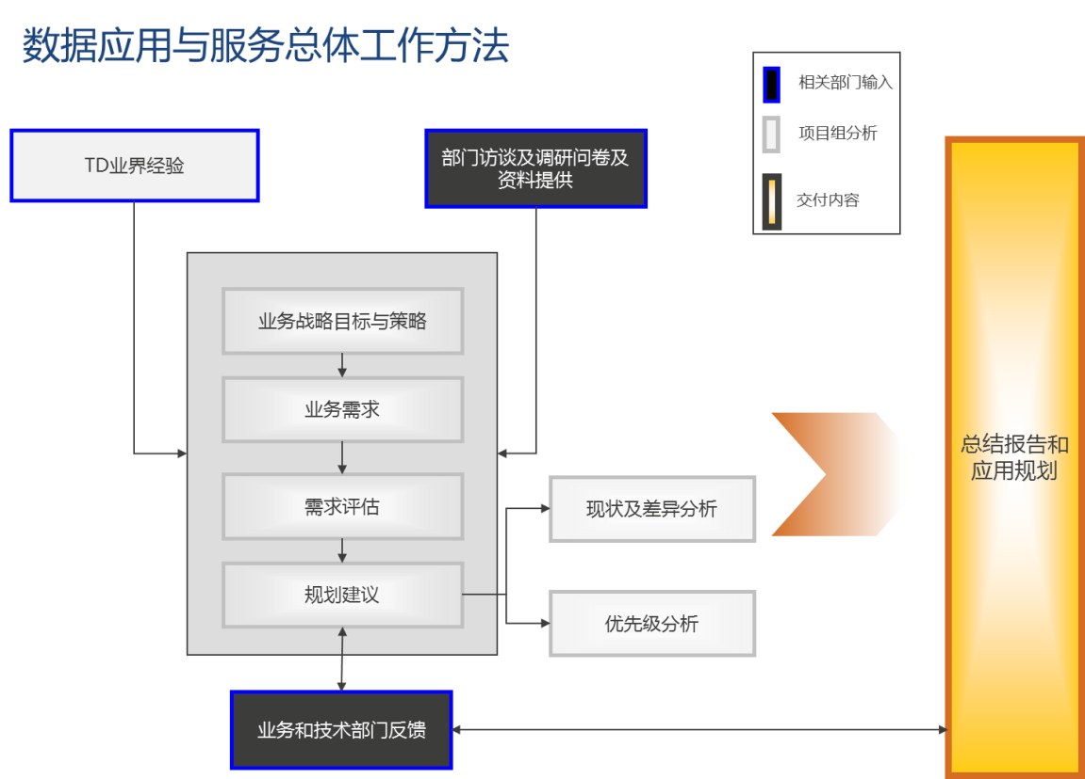

Teradata凭借在业界丰富的实践经验，通过部门访谈、调研问卷以及对行内相关资料的搜集和整理的方式作为规划的输入，深入了解和总结上海银行的总体业务目标和策略，分析相关的业务能力需求，探索业务分析应用需求，进而实施业务应用规划和技术架构规划，总结现状，比较现状和愿景，分析业务需求之间的依赖和其优先级。规划的结果将于相关部门进行多次的沟通交流，最终形成提交物。

1. **业务需求梳理与评估**

Teradata根据多年的分析应用建设经验中，积累了一套有效的需求梳理和评估方法。考虑到数据应用和服务的需求来自多个部门，且需求类型繁多，不同需求下的功能点可能存在一定相似度等问题，有可能还需要进行合并和取舍，因此该方法可以为上海银行提供借鉴，既方便了今后对数据应用和服务需求的梳理工作，同时也可以在数据应用和服务实施路线图中通过功能点验证的方法来检验该方法论的有效性，以保证数据应用和服务即贴合上海银行全行范围的实际业务需求，又确保规范在技术和业务上可落地执行。

需求梳理和评估过程可分为以下六个阶段：



* **获取阶段**

本阶段的主要信息输入来自业务需求调研访谈以及系统现状分析。业务需求访谈主要是通过与各业务部门面对面访谈的方式来收集目前已有的或者计划中的业务需求，这样可以对业务需求所涉及到的数据范围、系统范围、数据质量要求等有一个总体上的了解。于此同时，通过下发调研问卷及问卷反馈的对业务需求中所涉及到的现有系统或功能模块进行现状分析，这样可以更好地了解未来所需要支撑的相关业务应用及技术要求，为应用及服务的数据需求提供参考。

* **评估阶段**

本阶段的评估基础来自于信息获取阶段的原始业务需求。

对于这些需求调研后收集的业务需求，评估人员会在本阶段从不同的角度来评估其是否可以成为数据应用的实施需求。目前，评估的维度可以从以下几方面衡量：

* + 业务价值：需要考虑和评估该需求所涉及到的业务应用是否与目前全行的战略目标或部门设定的业务目标紧密相连，是否可以为银行带来更好的市场竞争性及显著的业务提升；同时，如果通过数据分析，可以评估该业务应用究竟能为银行带来多大的业务价值？
  + 实施难度：评估该业务应用的实施工作量和实施难度高低，该业务应用点的实施项目是否存在风险？例如业务需求是基于现有系统的开发还是全新的功能模块开发，业务和技术部门是否配备了相当的业务和技术人员来配合此项业务实施工作，应用实施所需数据是否能够保证收集到等等都会对工作量和实施难度产生直接的影响；
  + 数据满足度：需要评估目前需求中所包含的数据范围是否可以支撑该项业务应用，数据的质量如何；

其它可以考虑的因素还包括：

* + 投资回报（ROI）：结合银行的业务量和预期利润率，通过定量分析来评估该项目是否可以为银行带来一定的高回报。
  + 需求成熟度：从文档的完整性、业务及技术的配合能力等方面来评估该需求的成熟度
  + 需求紧迫性：按照业务部门对于该需求应用实施的紧要性来评估其需求的紧迫程度。
* **整合阶段**

经过上一阶段评估的评估而产生的可供实施的业务需求。在整合阶段，我们需要对来自不同业务部门提出的相似业务需求进行归并，同时根据业务场景将业务需求进一步细化。

* **细化阶段**

在整合阶段经过讨论、评估形成的各项业务分析专题后，对全行数据应用进行详细分析，包括使用的数据源与采集方式、数据格式与统计口径、服务方式、分析功能选择等；

* **确认阶段**

在此阶段业务及技术部门需要对该数据应用现状和需求进行核实、确认。例如：

* 项目组向各相关业务部门进行单独汇报，确认其对应的需求功能及解决方案；
* IT部门则需要确定各需求的建设周期、资源投入以及相应的工作计划。
* **评审阶段**

组织召开评审大会，即组织所有与各需求相关的部门来对现状及需求方案进行共同评审，最终确认数据应用和服务目录需求。

1. **数据应用和服务规划**

为了确保上海银行数据应用与服务规划建议的全面性、前瞻性及未来的可实施性，Teradata建议采用一套从战略到业务目标再到数据的分析方法，即Teradata DIR(Data Integration Roadmap)的方法，用于指导上海银行总体的数据引用与服务规划建议。

该方法可分为以下几个层次：

1. **战略** – 企业的愿景出发，将企业愿景分解为多个需要达到的企业目标，然后针对企业目标分析其对应的、具体的实现战略或策略；
2. **业务** – 对于每一条实现战略，分析在哪些业务领域的哪些方面可以从数据分析得到帮助而获得业务的提升。而业务的提升，通常从对业务现状和问题的分析和对未来的预测开始，这些分析和预测需要转化为实际行动，取得能够衡量的结果。业务这个层次通常在Teradata的方法论中成为BIO（Business Improvement Opportunities）即业务改善机会；
3. **分析** – 每一次、每一种数据分析，都是为了要回答业务提出来的问题；而分析的结果，通常都是对业务某方面、某环节的过去或未来的量化的指标；
4. **数据** – 数据分析基于企业所存储的数据进行，数据这个层次指导在逻辑上企业的数据如何组织和分类以及其中的关系。对于金融企业来说，本层次实质就是FSLDM（Teradata金融行业逻辑数据模型）；
5. **系统** – 对于每一项数据，我们将从哪个系统获取。

**Teradata DIR如下图：**

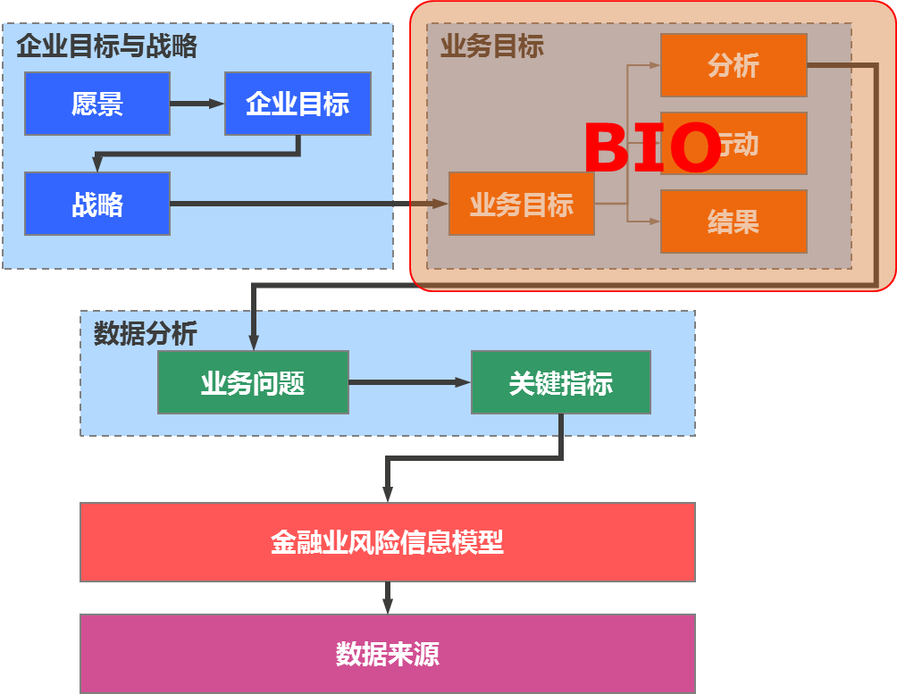

按照DIR规划方法论将银行业务目标分解为一系列的BIO（Business Improvement Opportunity,业务改善机会），将作为上海银行数据应用和服务规划的参考框架。通过对这些BIO（见下图）的分解、分析，并结合业务调研结果来提取出面向全行（包括面向监管、股东和管理层三方面）的经营统计和业务分析的应用服务体系框架，识别并归类现有的数据应用和服务，同时发现潜在的未来不同业务领域关键的数据应用需求，从而指导数据应用和服务目录的建设。

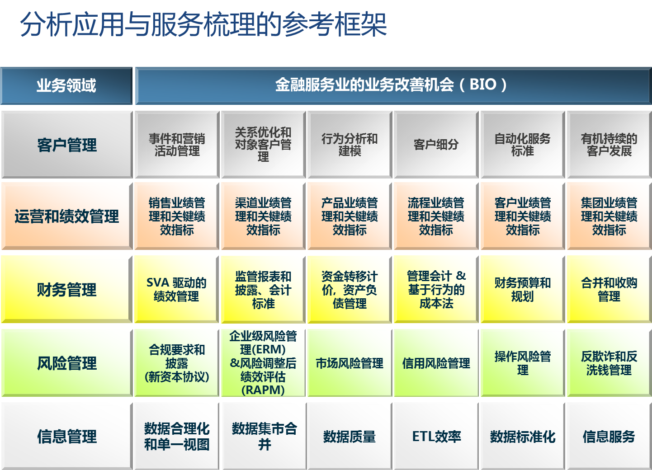

按照上述银行业BIO业务需求参考框架结合上海银行现状，整理出符合上海银行业务需求的数据应用蓝图，并对不同业务领域的分析应用梳理出对应的高阶数据需求，从而形成数据服务目录。

在数据服务目录规划的基础上，同时将对不同业务和管理领域的数据应用和服务提出相对应的应用和服务分布和方式。按照Teradata的经验，银行对数据分析应用主要表现为如下几种形式：

— **灵活查询** 具有数据和业务两方面的知识和技能的数据分析人员/超级用户，进行不受预设模式和范围的数据探索和查询，回答各种未预先定义的业务问题

— **固定报表** 以相对固定、易于理解的图表方式向信息消费者/信息用户交付特定或常规的业务状况、管理效果等统计信息

— **多维分析** 面向不同业务主题要求的多维模型为基础，通过OLAP工具提供动态多维度在线分析。

— **数据挖掘** 超级用户/数据挖掘专家(Data Scientists)在灵活查询的基础上，对特定业务问题进行属性和规则的提炼和归纳，通过建立统计模型或决策模型等方式，形成对未来业务开展的指导

— **应用系统** 应用系统通常包含特定的业务逻辑和展现，提供各类数据用户所需的特定业务功能。

Teradata将充分考虑监管、股东、管理层等多方面不同需求结合Teradata经验，按照“适用、便捷、灵活、全面”的原则确定不同的数据应用和服务方式。

1. **实施路线建议**

在业务需求分析及整体规划蓝图基础之上，将对相关的数据应用和服务功能点进行全面评估，从而制定出面向全行不同业务领域的数据应用和服务实施路线图建议。

实施路线图的建议将建立在数据应用和服务规划蓝图功能需求的多维度评估、评分基础之上完成的。通常，银行数据应用和服务需求点的评估将按照如下几个维度进行：

* 业务价值
* 投资回报
* 需求成熟度
* 需求紧迫度
* 数据满足度
* 实施难易度

根据以上对需求功能点的评估结果，并根据业务、功能与数据之间的依存关系，按照急用先行、先易后难、逐步完善的原则，制定出上海银行数据应用和服务规划实施路线图。

**2.5 提升数据管理能力**

数据资产已经成为现代商业银行越来越重要的生产要素。如何管理好数据、应用好数据、挖掘数据价值等一系列数据管理工作，也成为一个现代银行加快业务创新、提高精细化管理和科学决策水平的最重要基础工作之一。《中国银行业“十二五”信息科技发展规划监管指导意见》中指出“提高数据作为银行业战略资产重要性认识，建立数据治理体系；加强数据标准建设，统一数据规范；加强数据全生命周期管理，提高数据质量；优化数据架构，推动信息数据的逻辑整合”。

数据管理咨询服务项目能够对上海银行产生的最深远的影响，是TERADATA能把在项目过程中形成的知识成果通过各种不同的方式有效地转移给上海银行，让上海银行在项目结束之后能够按照新的管理方式独立地开展工作，并且通过项目形成一批知识工作者，将新的管理方法继续深化和完善,从而全面提升上海银行的数据管理能力，促进业务变革。

在项目的不同阶段，TERADATA将根据项目推进的需要，针对不同对象，分阶段对相关人员提供多种形式的培训和成果转移，从数据管理理念、流程、技术、组织等多个角度对银行各层面人员进行宣传贯彻，持续宣传数据管理意识，提高数据管理重要性的认识。

多种宣传贯彻方式：

* **课程式培训**：主要由Teradata咨询服务人员进行讲解，同时进行一定的问答和讨论等交互。在本项目当中，课程式培训将主要使用在对基础类知识的培训上，如数据治理理念、数据管理制度与流程、数据标准建设、数据标准落地、数据质量提升、数据分析方法、数据挖掘和数量模型等。
* **研讨会式培训**：通过Teradata在提供咨询服务的过程中与业务共同举行的各种研讨会而达到知识转移的效果。这类研讨会通常会在某一项具体工作的启动阶段举行，内容主要会包括最佳案例的介绍，对咨询方建议的工作方法和工作计划进行讨论。
* **实践培训**：通常和课程和研讨会培训是互为补充的，课程和研讨介绍的是理论方法，而实践培训是在理论基础上的动手实践，获得的是最直观最不易淡忘的经验知识。

**项目简报：**定期或者按里程碑送出项目成果简报，及时将项目成果分享给相关人员，使得各相关人员能够及时更新数据管理的进程。

* **其他形式**：包括参观国内外同行成功案例、参加国内外行业研讨会和论坛等。

不同对象的贯彻培训内容:

* + **针对决策层、监督层和高级管理层**的汇报和介绍，确保高层充分掌握管理数据标准化项目的实质和核心内容。
  + **针对总分行科技、业务部门负责人**培训，确保该层级的领导人准确理解建立数据管理及标准化项目的必要性和主要内容，了解上海银行与国际领先银行的差距和后续的持续性建设。
  + **针对数据管理核心成员**的培训，使核心成员全面掌握管理数据管理的各项内容，明确各业务、技术内容和实现模式，熟悉国内同级银行和国际领先银行的最佳实践，能够掌握数据管理的主要内容和工作方法。

综合上述各种方式所建立的知识传递体系，持续对信息中心等各方面人员进行进阶式培训和实践，实现数据管理能力提升的目标。

1. **实施方案**
2. **主体实施方案概述**

按照上海银行本次项目的要求制定的主体实施方案见下图：

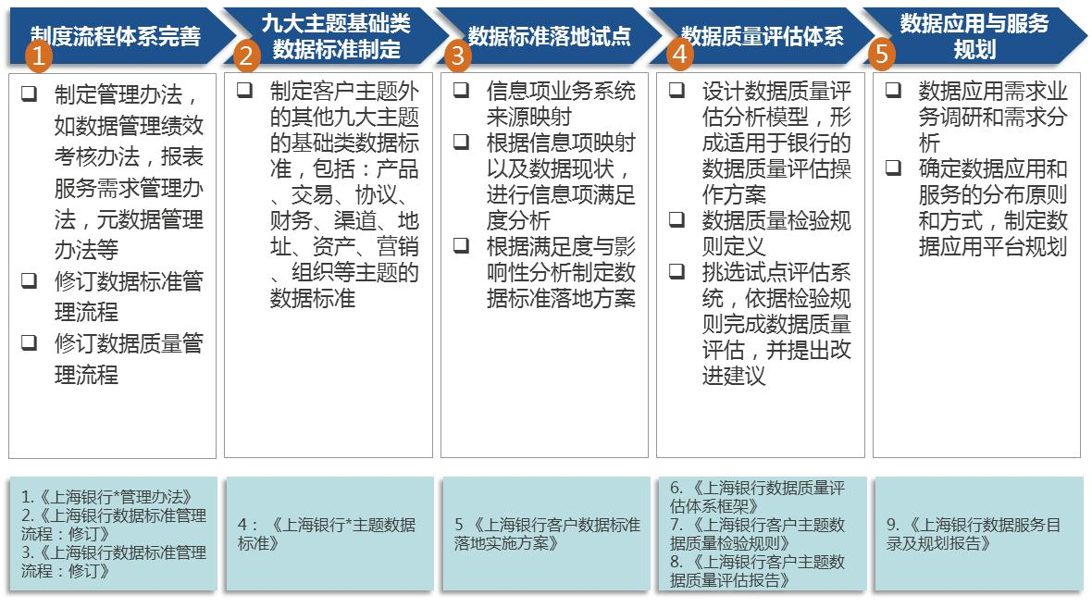

1. **实施方案详细介绍**
2. **实施步骤**

根据Teradata的行业经验结合上海银行的需求，本期数据标准实施的工作步骤如下：

|  |  |  |
| --- | --- | --- |
| **任务说明** | | |
| # | 方案步骤 | 任务说明 |
| 1 | 制度流程体系完善 | 根据数据管理体系规划，在现有三个管理办法的基础上，优先制定若干个重要性和紧迫性比较高的管理办法；并修订数据标准管理流程和数据质量管理流程，推动上海银行数据管理工作的有效展开。 |
| 1.1 | 现状调研与目标定位 | 根据数据管理体系规划涉及的各个方面，进行数据管理现状调研。调研数据标准管理流程、数据质量管理流程的评价和推进状况；调研经过数据管理一期项目后，数据管理仍存在的问题。结合当前的监管要求、业务发展，评估确定数据管理体系中需要优先制定的管理办法。 |
| 1.2 | 制定管理办法 | 优先制定若干个重要性和紧迫性比较高的管理办法，如：数据管理绩效考核办法，报表服务需求管理办法，报表生命周期管理办法，元数据管理办法，数据管理平台管理办法等。 |
| 1.3 | 修订数据标准管理流程 | 分析数据标准管理流程现状，提出数据标准管理流程的修订意见。 |
| 1.4 | 修订数据质量管理流程 | 分析数据质量管理流程现状，提出数据质量管理流程的修订意见。 |
| 2 | 九大主题基础类数据标准制定 | 在一期完成的客户主题数据标准基础上，完成其他九大主题的基础类数据标准化建设，包括产品、交易、协议、财务、渠道、地址、资产、营销、组织等主题的数据标准化工作，包括数据分类，信息项定义规范，代码定义规范等。 |
| 2.1 | 收集资料及初稿编制 | 收集资料并进行分类整理，依据数据标准准入原则梳理确定信息项并进行初稿编制。 |
| 2.2 | 数据标准专题研讨及集中编制 | 优化完善数据标准，进行数据标准定义相关的调研与访谈，集中编制数据标准。 |
| 2.3 | 数据标准评审与发布 | 收集反馈意见，组织重大问题的商议与解决，评审，协助行内标准的发布流程，正式发布数据标准V1.0版本。 |
| 3 | 数据标准落地试点 | 以客户主题数据标准为基础，梳理上海银行各相关系统的数据标准执行情况，试点设计客户主题数据标准映射，基于上海银行实际业务情况及各系统现状提出客户主题数据标准化落地实施方案，指导推进上海银行其他主题数据标准的落地实施。 |
| 3.1 | 信息项业务系统来源映射 | 数据标准客户主题的信息项与源业务系统的数据表和字段的逐项映射。 |
| 3.2 | 满足度分析 | 根据信息项映射以及数据现状，进行信息项满足度分析。 |
| 3.3 | 落地建议 | 数据标准落地对业务系统的影响分析。  根据满足度与影响性分析制定数据标准落地方案。 |
| 4 | 数据质量评估体系 | 设计数据质量评估体系框架，编写体系化的客户主题数据质量度量规则，挑选试点评估系统，进行数据质量评估落实，提出客户主题数据质量整体评价及改进建议。 |
| 4.1 | 数据质量评估体系框架设计 | 设计数据质量评估分析模型，形成适用于上海银行的数据质量评估操作方案，内容包括工作方法、工作模板、工作流程等。 |
| 4.2 | 数据质量检验规则定义 | 1.基于上述已细化数据标准所确定的数据范围，根据数据标准定义结合外部监管及行内业务管理的要求，编制数据质量标准。  2.结合上海银行信息系统现状，梳理配套的数据质量检验规则与相应的SQL脚本。 |
| 4.3 | 数据质量评估 | 挑选试点评估系统，依据检验规则完成上述数据的质量检查工作，并出具质量检查报告。 |
| 5 | 数据应用与服务规划 | 从业务角度中获取数据应用需求，梳理数据需求分类，针对不同业务及管理领域设计数据应用模块，编写规划报告以及应用平台高阶需求，形成我行数据服务目录；同时，确定数据应用和服务的分布原则和方式，以支持数据应用平台初期项目：大总账和管理会计项目的开展和建设。 |
| 5.1 | 数据应用需求业务调研 | 通过最佳实践分享、问卷调研、现场访谈等方式，与相关业务部门交流，获取业务部门的数据应用需求。 |
| 5.2 | 数据应用需求分析 | 根据业务调研，参考Teradata银行业最佳实践，遵循Teradata的企业战略与目标、业务目标、数据分析、数据模型DIR方法，在银行业业务发展机会（BIO）的多个业务和管理领域，如客户管理、风险管理、财务管理、运营管理等，分析形成数据应用模块。 |
| 5.3 | 数据应用需求规划报告 | 确定数据应用和服务的分布原则和方式，形成数据应用平台，使用业务价值、投资回报、需求成熟度、需求紧迫度、数据满足度、实施难易度等评价维度，制定数据应用平台规划。 |
| 6 | 项目管理及培训宣贯 | 执行项目管理，并通过汇报会、研讨会、项目专刊、专题培训讲座等多种方式，面向全行对数据管理理念和体系进行宣传贯彻，持续宣传数据管理意识，提高数据管理重要性的认识，提升全行上下数据管理和应用的技能水平，为数据管理工作创造必要的行内环境。同时，对信息中心人员进行专项能力的培训，提升信息中心对数据管理的专业能力。 |

1. **实施周期**

本项目实施周期为6个月，包含 6大部分工作(含“项目管理”、“培训和知识转移”)，各项目工作任务的实施总体步骤以及相对应的时间计划如下表。



本项目实施计划分为四个阶段，各项任务分阶段实施安排如下：

* 第一阶段：制度流程完善、标准落地试点
* 主要任务

完善数据管理流程体系：根据数据管理体系规划，在现有三个管理办法的基础上，优先制定若干个重要性和紧迫性比较高的管理办法；并修订数据标准管理流程和数据质量管理流程，推动上海银行数据管理工作的有效展开。

制定客户主题数据标准落地实施方案：以客户主题数据标准为基础，梳理上海银行各相关系统的数据标准执行情况，完成数据标准与现有系统的映射逻辑，基于上海银行实际业务情况及各系统现状进行差异分析，提出数据标准执行建议并制定落地实施方案。

主要任务包括：

* 制定若干个重要性和紧迫性比较高的管理办法
* 修订数据标准管理流程
* 修订数据质量管理流程
* 制定上海银行客户主题数据标准化落地实施方案
* 完成时点 ：M3
* 任务说明
* 数据管理现状调研：调研分析数据管理仍存在的问题，并结合当前的监管要求、业务发展评估确定数据管理体系中需要优先制定的管理办法，并制定上述需要优先制定的管理办法。
* 针对上海银行目前数据标准管理流程现状，修订数据标准管理流程。
* 针对上海银行目前数据质量管理流程现状，修订数据质量管理流程。
* 数据标准客户主题的信息项与源业务系统的数据表和字段的逐项映射，根据信息项映射以及数据现状进行信息项满足度分析，根据满足度与影响性分析制定数据标准落地方案。
* 主要提交件
* 《上海银行*管理办法》 （需优先制定的管理办法）
* 《上海银行数据标准管理流程：修订》
* 《上海银行数据质量管理流程：修订》
* 第二阶段：数据应用与服务规划
* 主要任务

从业务角度中获取数据应用需求，梳理数据需求分类，针对不同业务及管理领域设计数据应用模块，编写规划报告以及应用平台高阶需求，形成上海银行数据服务目录；同时，确定数据应用和服务的分布原则和方式，以支持数据应用平台初期项目:大总账和管理会计项目的开展和建设客户数据标准编制。

主要任务包括：

* 数据应用与服务规划
* 完成时点 ：M4
* 任务说明
* 数据应用需求业务调研：通过最佳实践分享、问卷调研、现场访谈等方式，与相关业务部门交流，获取业务部门的数据应用需求。
* 数据应用需求分析：根据业务调研，参考Teradata银行业最佳实践，遵循Teradata的企业战略与目标、业务目标、数据分析、数据模型DIR方法，在银行业业务发展机会（BIO）的多个业务和管理领域，如客户管理、风险管理、财务管理、运营管理等，分析形成数据应用模块。
* 数据应用需求规划报告：确定数据应用和服务的分布原则和方式，形成数据应用平台，使用业务价值 、 投资回报、 需求成熟度、 需求紧迫度、 数据满足度、 实施难易度等评价维度，制定数据应用平台规划。
* 主要提交件
* 《上海银行数据服务目录及规划报告》
* 第三阶段：数据质量评估体系和客户主题数据标准质量评估
* 主要任务

设计数据质量评估体系框架，编写体系化的客户主题数据质量度量规则，挑选试点评估系统，进行数据质量评估落实，提出客户主题数据质量整体评价及改进建议。

主要任务包括：

* 数据质量评估体系框架设计
* 客户数据质量检验规则定义
* 客户数据质量评估
* 完成时点： M5
* 任务说明
* 设计数据质量评估分析模型，形成适用于上海银行的数据质量评估操作方案。
* 基于已细化数据标准所确定的数据范围，编制数据质量标准。
* 挑选试点评估系统，依据检验规则完成上述数据的质量检查工作，并出具质量检查报告。
* 主要提交件：
* 《上海银行数据质量评估体系框架》
* 《上海银行客户主题数据质量检验规则》
* 《上海银行客户主题数据质量评估报告》
* 第四阶段：九大主题基础类数据标准制定
* 主要任务

在一期完成的客户主题数据标准基础上，完成其他九大主题的基础类数据标准化建设，包括产品、交易、协议、财务、渠道、地址、资产、营销、组织等主题的数据标准化工作，包括数据分类，信息项定义规范，代码定义规范等。在制定数据标准同时对上海银行今年进行的重大项目提供重要帮助和指导。

主要任务包括：

* 收集资料及初稿编制
* 数据标准专题研讨及集中编制
* 数据标准评审与发布
* 完成时点： M6
* 任务说明：
* 收集资料并进行分类整理，依据数据标准准入原则梳理确定信息项并进行初稿编制。
* 优化完善数据标准，进行数据标准定义相关的调研与访谈，集中编制数据标准。
* 收集反馈意见，组织重大问题的商议与解决，评审，协助行内标准的发布流程，正式发布数据标准V1.0版本。
* 主要提交件：
* 《上海银行*主题数据标准》（包括产品、交易、协议、财务、渠道、地址、资产、营销、组织等主题的数据标准）

本项目6大部分工作任务（含“项目管理”、“培训和知识转移”）的实施过程中包含相应的过程产物，如：工作底稿、项目问题跟踪表、过程控制文档、会议记要等，过程文档在项目中起到实施控制、项目辅助作用，提交件为项目的最终交付物；下一章节将对提交件的内容进行概要的说明。

1. **提交件说明**

|  |  |  |
| --- | --- | --- |
| 任务项 | 提交件 | 提交件说明 |
| 制度流程体系完善 | 《上海银行**管理办法》 | 优先制定若干个重要性和紧迫性比较高的管理办法，包含但不限于组织、职责、流程、工作模板等，如数据管理绩效考核办法，报表服务需求管理办法，报表生命周期管理办法，元数据管理办法，数据管理平台管理办法等。 |
| 《上海银行数据标准管理流程：修订》 | 针对上海银行目前数据标准管理流程现状，提出数据标准管理流程的修订意见。 |
| 《上海银行数据质量管理流程：修订》 | 针对上海银行目前数据质量管理流程现状，提出数据质量管理流程的修订意见。 |
| 九大主题基础类数据标准制定 | 《上海银行*主题数据标准》 | 包括产品、交易、协议、财务、渠道、地址、资产、营销、组织9个主题的数据标准。  数据标准的定义包括两部分：  业务属性：对数据项应遵循的业务属性的统一定义与解释：分类、标准名称、业务定义、业务流程、管理部门等。 技术属性：业务应用对数据项技术属性的统一要求与定义：数据数据表示、计量单位等。 |
| 数据标准落地试点 | 《上海银行客户主题数据标准落地实施方案》 | 本报告包含：  1.数据标准落地原则、工作方法与流程  2.与现有系统的逻辑映射  3.差异性分析  4.数据标准落地建议 |
| 数据质量评估体系 | 《上海银行数据质量评估体系框架》 | 本报告内容包含：  1.评估模型设计  2.评估模型的工作方法  3.评估模型的工作模板  4.评估模型的工作流程 |
| 《上海银行客户主题数据质量检验规则》 | 本报告内容包含：  定义数据项的质量检验维度和规则，维度包括完整性、一致性、合法性、唯一性等。 |
| 《上海银行客户主题数据质量评估报告》 | 本报告内容包含：  1.依据检验规则完成数据的质量检查工作，出具质量评估报告，展示数据在各项检验规则中的满足情况。  2.提出客户主题质量整体评价及改进建议。 |
| 数据应用与服务规划 | 《上海银行数据应用需求规划报告》 | 本报告内容包括：  1.规划方法论  2.现状调研  3.愿景和业务能力需求  4.数据服务目录  5.数据应用平台规划 |

1. **项目资源投入计划**

项目组织结构和资源安排如下图：

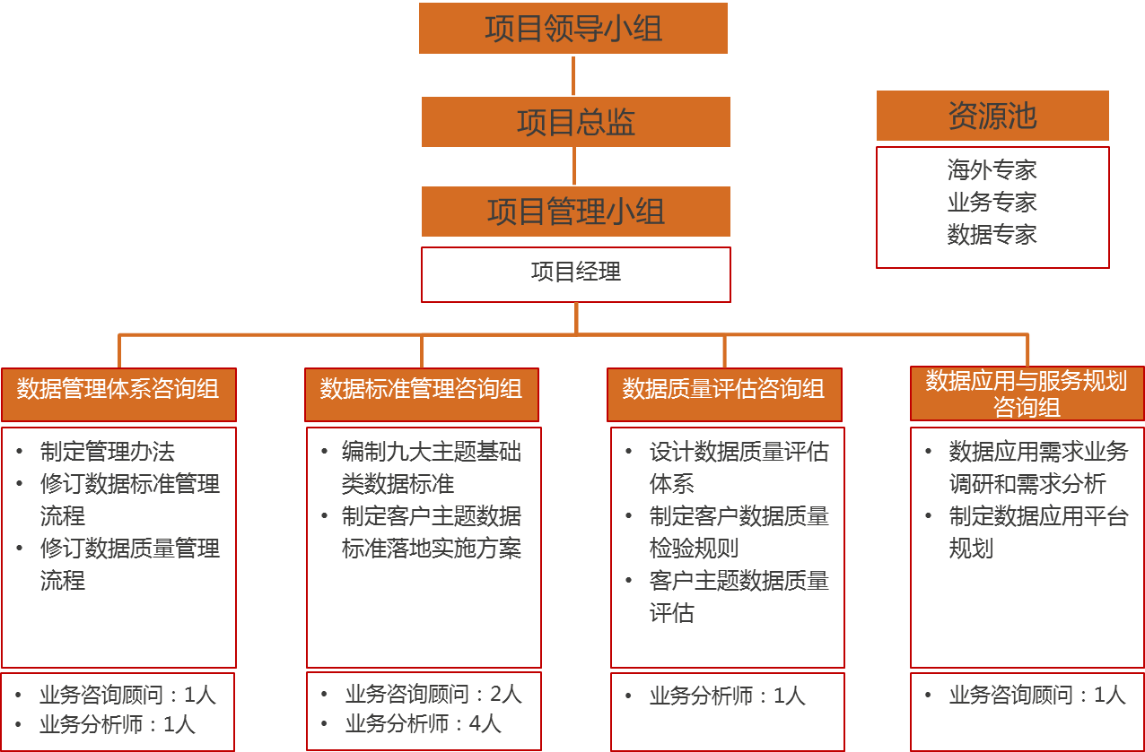

Teradata根据项目的任务为本项目设计相应的项目管理团队和4个工作小组：

1. **项目管理团队**

项目经理/总监 1人

任务如下：

项目管理团队包含项目领导小组、项目总监和项目管理小组。

项目领导小组跟踪项目的总体进展情况，对项目的重大问题进行协调处理，配合上海银行项目领导小组解决项目中的重点问题。

项目总监领导项目管理小组安排和跟踪项目实施中的各项任务，对项目存在的问题进行分析和处理，根据项目领导小组的要求下达和跟踪项目任务。

项目管理小组下达和执行项目的各项任务，并向项目管理团队及时汇报项目的进展情况。

1. **数据管理体系咨询组**

业务咨询顾问：1人

业务分析师：1人

实施任务如下：

* 根据数据管理体系规划涉及的各个方面，进行数据管理现状调研。调研数据标准管理流程、数据质量管理流程的评价和推进状况；调研经过数据管理一期项目后，数据管理仍存在的问题。结合当前的监管要求、业务发展，评估确定数据管理体系中需要优先制定的管理办法。
* 制定上述管理办法
* 分析数据标准管理流程现状，提出数据标准管理流程的修订意见。
* 分析数据质量管理流程现状，提出数据质量管理流程的修订意见。

1. **数据标准管理咨询组**

业务咨询顾问：2人

业务分析师：4人

实施任务如下：

* 在一期完成的客户主题数据标准基础上，完成其他九大主题的基础类数据标准化建设，包括产品、交易、协议、财务、渠道、地址、资产、营销、组织等主题的数据标准化工作，包括数据分类，信息项定义规范，代码定义规范等。
* 制定客户主题数据标准落地实施方案：以客户主题数据标准为基础，梳理上海银行各相关系统的数据标准执行情况，完成数据标准与现有系统的映射逻辑，基于上海银行实际业务情况及各系统现状进行差异分析，提出数据标准执行建议并制定落地实施方案。

1. **数据质量评估咨询组**

业务分析师：1人

实施任务如下：

* 设计数据质量评估分析模型，形成适用于上海银行的数据质量评估操作方案，内容包括工作方法、工作模板、工作流程等等。
* 基于上述已细化数据标准所确定的数据范围，根据数据标准定义结合外部监管及行内业务管理的要求，编制客户主题数据质量标准。结合银行信息系统现状，梳理配套的数据质量检验规则与相应的SQL脚本。
* 挑选试点评估系统，依据检验规则完成上述数据的质量检查工作，并出具客户主题数据质量检查报告。

1. **数据应用与规划咨询组**

业务咨询顾问：1人

实施任务如下：

* 通过最佳实践分享、问卷调研、现场访谈等方式，与相关业务部门交流，获取业务部门的数据应用需求。。
* 根据业务调研，参考Teradata银行业最佳实践，遵循Teradata的企业战略与目标、业务目标、数据分析、数据模型DIR方法，在银行业业务发展机会（BIO）的多个业务和管理领域，如客户管理、风险管理、财务管理、运营管理等，分析形成数据应用模块。
* 确定数据应用和服务的分布原则和方式，形成数据应用平台，使用业务价值、投资回报、需求成熟度、需求紧迫度、数据满足度、实施难易度等评价维度，制定数据应用平台规划。

1. **项目参与人员（需要增加）**

以下是Teradata参与该项目的主要人员角色。

|  |  |  |
| --- | --- | --- |
| 项目角色 | 来源 | 职务/职称 |
| 项目总监 | Teradata | 专业技术服务总监 |
| 项目经理 | Teradata | 资深项目经理 |
| 业务咨询顾问 | Teradata | 高级业务咨询顾问/业务咨询顾问 |
| 业务分析师 | Teradata | 高级业务顾问/业务顾问 |
| 助理顾问 | Teradata | 助理顾问 |

在项目实施过程中，在保证项目质量和项目进度的前提下，不同角色可由同一人担当。

Teradata公司为上海银行数据治理咨询项目所推荐的主要项目人员如下：

|  |  |  |  |  |  |
| --- | --- | --- | --- | --- | --- |
| 姓名 | 年龄 | 学历 | 职务 | 责任或分工 | 备注 |
|  |  |  |  |  |  |
|  |  |  |  |  |  |
|  |  |  |  |  |  |
|  |  |  |  |  |  |
|  |  |  |  |  |  |
|  |  |  |  |  |  |

1. **项目管理方法**
2. **GlobalPM项目管理方法**

GlobalPM是一个全方位的、完整的项目管理程序，包含了对人员、任务、时间和相关物质资源的调度、指挥和管理的过程和控制方法，以满足客户的期望并达到技术性能、进度和成本的要求，换言之，是为了保证项目有序地进行，降低风险，提高效益。

GlobalPM方法论是一个彻底的结构化、文件化的项目管理方法论，它提供给项目管理者一个从开始到结束的统一的项目标准，帮助制定项目计划和完成复杂的项目。GlobalPM方法论覆盖了项目生命周期中的每个阶段。

在项目建设过程中，Teradata公司将严格按照GlobalPM方法，并结合上海银行的项目管理规范和流程来组织、管理、实施本项目。Teradata公司的成熟方法论和富有经验的项目经理将确保本项目在快速、高效的在指定的时间，按照上海银行技术环境和要求，完成本项目全部内容。

1. **项目组织方法**

Teradata公司和上海银行将指派各自人员来担当本项目实施所需要的角色。在项目实施过程中，Teradata和上海银行将视需要补充额外的人员以保证本项目的完成。

1. **项目沟通程序**

项目实施过程中，通过报告、会议、回顾等制度执行项目内部和外部的沟通。

**报告：**

Teradata项目经理负责准备每周、每月或指定时间间隔的项目进度报告提交给项目管理小组。

项目参与各部分应对于可能影响设计、实施、安装或项目执行的事务立即通知其他的参与部分。同时，各方应尽快讨论和确定这些事务对质量、进度和项目成本的影响。

所有较为重要的事务应由Teradata项目经理和上海银行项目经理进行沟通讨论，并以书面形式予以记录。涉及商务信息的内容应表明“商务秘密”字样。

**会议：**

在项目实施过程中，需要举行四种类型会议：

* 一般性工作会议：由项目经理和项目成员参加，检查上一阶段的工作，安排下一阶段的工作等。
* 项目组周会。
* 项目组月会。
* 临时需要召开的会议。

会议举行前应制定会议议程和主要内容。会议的结果应由书面形式予以记录，由项目经理保留。

**项目回顾：**

在提交每月的项目情况报告外，在项目实施计划中要设立若干项目回顾点。项目回顾主要检查项目整体进展状况，包括技术、进度和成本。回顾的结论指导项目继续进行。

1. **数据管理咨询项目的挑战与保障**

数据治理建设是一项复杂的系统性工程，涉及现状调研与成熟度评估，差异分析，数据治理建设咨询建议，成果评审发布、信息系统落地实施、业务管理措施改进、日常维护等方面。因此在本咨询项目启动之前，应该充分的估计困难，做好应对准备。

1. **项目管理挑战及保障**

数据治理构建过程中需要多部门参与，并且需要多项任务同步进行，项目管理方面存在很大挑战。因此，必须建立高层构成的数据治理执行委员会，并在此授权下成立数据标准管理会，在数据标准定制工作中，制定详细的工作安排，并执行定期汇报机制。

需要建立跨部门统一的项目组织和工作协调：

* 此项目的标准制定涉及范围广，涉及部门多，需要银行领导从高层面的把握
* 涉及对公、零售、科技等多个业务条线的多个相关部门共同制定体系框架和标准

1. **标准制定的前瞻性挑战及保障**

数据标准需符合外部监管要求和行内业务管理要求：

* 需要反映各个业务条线的业务需求，业务发展的现状和要求
* 反映业务管理层面和执行层面对问题不同的关注点
* 处理内部习惯性流程和业务模式带来的影响
* 明确业务部门的业务困扰，引导业务部门清晰完整表达业务需求

数据标准在定义过程中，在遵循国内业界发展现状以及监管当局的标准要求以及行内实际情况进行参考外，更需要参考全球最佳实践的经验进行标准制定。

在目前数据标准梳理的主体工作中，按照业务条线进行逐块划分进行标准的梳理和定义，但是业务发展总是在不断前进的，我们建议借助全球市场业务发展趋势为参考，引入海外服务专家，借助Teradata FS-LDM持续推进的优势，将未来业务信息发展的需要进行充分的考量，在梳理数据清单，建制数据标准时，满足前瞻性的挑战。

1. **数据标准落地的挑战及保障**

应注重咨询成果的可执行与可落地：

* 充分了解上海银行业务现状、经营特点
* 在进行规划咨询提出咨询建议的过程中，始终遵循业务要求和系统落地相配合的原则
* 通过工作说明、部门访谈、成果汇报、评审与发布，使数据治理和数据标准得到宣介与贯彻

数据标准在落地过程中，要与行内各系统对接，因此必须定量评估每项改进的工作量和工作成本，以便综合考虑系统改进的成本和收益，从全局的角度统筹确定系统改进任务的开发次序，而不能进行大幅的标准落地的推广，并且在新系统开发和旧系统的升级改造中，逐步平滑的实现数据标准的落地。

数据标准落地应关注与相关项目及系统的协调：标准的落地建议，要与数据仓库建设相配合。

而且为分析监控数据标准的落地情况，数据标准管理系统需要与行内信息系统对接以获取物理数据具体情况，对物理数据的访问需要借助于元数据管理工具，因此如何配套建设元数据管理是数据标准咨询项目之外的需要关注的关键因素。

1. **数据质量评估的挑战及保障**

数据质量评估需要进行大量的数据分析。Teradata应用数据仓库的技术工具与技术能力，能迅速全面地根据质量校验规则，进行数据质量。

1. **用户培训与知识转移**

为确保项目实施的顺利进行，Teradata公司在项目实施的不同阶段将通过多种形式对上海银行相关人员进行推介和培训。

* + **目标**
  + Teradata将向上海银行人员进行知识转移，使其能够掌握数据治理项目的核心内容等相关业务知识，使其能够进行数据治理项目的持续性维护和建设工作。
  + **形式**
  + 专题分享、主题报告与培训课程相结合。
  + **内容**

Teradata将向上海银行人员进行知识转移，使其能够掌握项目的核心内容等相关业务知识，并能够进行数据治理的持续性维护和建设工作。在项目的不同阶段根据项目推进的需要，针对不同对象，分阶段对相关人员进行的知识转移和培训：

* + 针对决策层、监督层和高级管理层的汇报和介绍，确保高层充分掌握数据治理、数据标准、数据质量管理项目的实质和核心内容。
  + 针对总行科技、业务部门负责人培训，确保该层级的领导人准确理解建立数据治理、数据标准、数据质量管理项目的必要性和主要内容，了解上海银行与国际领先银行的差距和后续的持续性建设。
  + 项目核心成员的培训，使核心成员全面掌握管理分析类数据标准化项目的各项内容，明确各业务、技术内容和实现模式，熟悉国内同级银行和国际领先银行的最佳实践，能够掌握数据治理、数据标准、数据质量管理项目的主要内容和工作方法。

下表为本项目主要培训课程列表：

|  |  |  |  |  |  |
| --- | --- | --- | --- | --- | --- |
| **序号** | **培训内容** | **培训对象** | **培训人数** | **培训天数** | **地点** |
| **1** | 数据治理概念与方法 | 业务部门、技术部门负责人与相关人员 | 10 | 0.5 | 现场 |
| **2** | 数据治理最佳实践分享 | 业务部门、技术部门负责人与相关人员 | 10 | 0.5 | 现场 |
| **3** | 数据标准制定和管理方法 | 业务部门、技术部门负责人与相关人员 | 10 | 1 | 现场 |
| **4** | 数据质量管理方法 | 业务部门、技术部门负责人与相关人员 | 10 | 1 | 现场 |
| **5** | 数据质量评估方法 | 业务部门、技术部门负责人与相关人员 | 10 | 1 | 现场 |
| **6** | 数据质量评估分析模型设计方法 | 业务部门、技术部门相关人员 | 10 | 1 | 现场 |
| **7** | 咨询成果阶段报告 | 业务部门、技术部门相关人员 | 15 | —— | 现场 |
| **8** | 咨询成果定期高层汇报 | 业务部门、技术部门负责人与相关人员 | 15 | —— | 现场 |
| **9** | 咨询成果总结报告 | 业务部门、技术部门负责人与相关人员 | 15 | —— | 现场 |

1. **售后服务与承诺**
2. **售后服务保障目标**

Teradata将帮助该咨询服务的成果能够持续地推进并且产生应有的效果，因此针对每一部分的咨询成果，Teradata都将提供一系列的保障服务，以协助上海银行全面落实数据治理在管理层面、业务层面、相关系统及数据仓库中的落地和规范执行。

售后服务的方式将采用约定期限的现场回访和不定期的非现场答疑的方式，主要包括咨询成果解释与答疑、咨询成果一定期限内的回访评估和完善建议等内容。

1. **售后服务内容**
2. **数据标准编制后期指导及评估和优化建议**

在完成本阶段数据标准的编制工作后，随着业务、管理流程、信息统计、监管需要的发展，各标准项将在一定范围内需要做针对性的变动处理（包含标准项的增、删、改动作）以适应各方面发展的需要；Teradata将为上海银行提供后期数据标准变更过程的指导服务。

1. **数据标准落地后期指导及评估和优化建议**

在数据标准逐步落地过程中，Teradata协助上海银行标准实施落地的情况进行评估，并从专业角色提供优化建议，特别是协助上海银行数据标准工作在数据仓库及相关系统中的规范和落地。

1. **数据应用与服务规划评估与完善建议**

上海银行数据应用与服务规划需要配合行内业务发展、内部管理发展的需要进行针对性的探讨和优化，以适应业态发展的趋势，Teradata将跟踪上海银行业务及管理发展的情况配合对数据应用与服务的整体规划进行回顾和评估，评价整体规划的数据服务目录、数据应用平台规划的有效性、全面性，提出进一步落实和推广数据应用与服务活动的行动建议和优化方案。

1. **售后服务人员**

为了更有效地确保售后服务顺利进行，尤其是在数据标准、数据质量、元数据管理的落地，以及在数据仓库中的应用等方面的售后服务，Teradata将派遣参与本咨询项目的业务咨询顾问、技术顾问等角色参与售后服务和评价的过程。Teradata建议上海银行也派遣参与本咨询项目的对应业务人员配合售后的评价和优化建议过程。

1. **点对点应答**

为更好地审阅和理解本方案，专门对“数据管理咨询项目（二期）的主要工作内容与交付成果”理解和应答如下：

1、在一期完成的客户主题数据标准基础上，完成包括产品、交易、协议、财务、渠道、地址、资产、营销、组织等主题的数据标准化工作，包括数据分类，信息项定义规范，代码定义规范等。在制定数据标准同时对我行今年进行的重大项目提供重要帮助和指导；

**Teradata应答：满足。**

**按照Teradata数据标准管理框架，对各大主题基础数据进行标准化建设。详细见2.2数据标准咨询方案之2.2.2标准编制。**

2、从业务角度中获取数据应用需求，梳理数据需求分类，针对不同业务及管理领域 (包括满足监管层、股东、管理层三方面的需求) 设计数据应用模块，编写规划报告以及应用平台高阶需求，形成我行数据服务目录；同时，确定数据应用和服务的分布原则和方式，以支持数据应用平台初期项目：大总账和管理会计项目的开展和建设。

**Teradata应答：满足。**

**数据应用及服务规划方案的咨询Teradata公司所开发的通用方法论，结合上海银行进行总体发展目标与业务需求，制定满足银监证监等监管机构要求、股东权益要求及各级管理层决策支持等各层面数据分析及服务要求，同时根据业务迫切程度，制定出科学合理的实施路线图。详见2.4章节，数据应用与服务规划咨询方案。**

3、以客户主题数据标准为基础，梳理本行各相关系统的数据标准执行情况，试点设计客户主题数据标准映射，基于我行实际业务情况及各系统现状提出本行客户主题数据标准化落地实施方案，指导推进我行其他主题数据标准的落地实施。

**Teradata应答：满足。**

**通过标准落地步骤和落地原则，围绕客户主题数据标准，并结合上海银行实际业务情况和各系统状况，制定和落实客户主题数据标准的落地方案，并为其他主题数据标准的落地提供样板。详见2.2数据标准咨询方案之2.2.3标准执行。**

4、根据数据管理体系规划，在现有三个管理办法的基础上，优先制定若干个重要性和紧迫性比较高的管理办法，包含但不限于组织、职责、流程、工作模板等，如数据管理绩效考核办法，报表服务需求管理办法，报表生命周期管理办法，元数据管理办法，数据管理平台管理办法等；并修订数据标准管理流程和数据质量管理流程，推动我行数据管理工作的有效展开。

**Teradata应答：满足。**

**按Teradata成熟的数据治理方法论，从数据治理体系组成、数据治理机制建设给予完整的数据管理咨询方案。详见2.1数据管理制度建设咨询方案。**

5、设计数据质量评估体系框架，编写体系化的客户主题数据质量度量规则，挑选试点评估系统，进行数据质量评估落实，提出客户主题数据质量整体评价及改进建议，为后续数据质量管理工作提供评价依据。

**Teradata应答：满足。**

**从数据质量管理框架，数据质量评估方法论，数据质量评估模型，以及数据质量管理的技术需求全方面给出数据质量管理体系咨询方案，并结合客户主题数据进行试点系统质量评估改进建议的方案制定。详见2.3数据质量管理咨询方案。**

6、执行项目管理，并通过汇报会、研讨会、项目专刊、专题培训讲座等多种方式，面向全行对数据管理理念和体系进行宣传贯彻，持续宣传数据管理意识，提高数据管理重要性的认识，提升全行上下数据管理和应用的技能水平，为数据管理工作创造必要的行内环境。同时，对信息中心人员进行专项能力的培训，提升信息中心对数据管理的专业能力。

**Teradata应答：满足。**

**通过建立知识传递体系，多种方式提升上海银行数据管理能力。详见2.5提升数据管理能力。**

1. **主要实施案例**
2. **中信银行**
3. **客户简介**

中信银行（601998.SH、0998.HK）成立于1987年，原名中信实业银行，是中国改革开放中最早成立的新兴商业银行之一，是中国最早参与国内外金融市场融资的商业银行，并以屡创中国现代金融史上多个第一而蜚声海内外。伴随中国经济的快速发展，中信实业银行在中国金融市场改革的大潮中逐渐成长壮大，于2005年8月，正式更名“中信银行”。经过二十多年的发展，中信银行已成为国内资本实力最雄厚的商业银行之一，是一家快速增长并具有强大综合竞争力的全国性商业银行。

中信银行的业务辐射全球近130个国家和地区，在全国设有78家分行和622家支行，主要分布在东部沿海地区以及中西部经济发达城市。全行拥有33,000余名员工，向企业客户提供公司银行业务、国际业务、资金资本市场业务、投资银行业务等综合金融解决方案，向个人客户提供个人理财、信用卡、消费信贷、私人银行、出国金融等全方位金融产品。

1. **项目实施成果**

随着外部监管要求和市场竞争的需要以及我行内生性需求，中信银行明确了加强数据治理工作，加大工作力度进行数据治理体系规划的工作目标。于2011年中，启动了数据治理体系规划咨询项目，由Teradata公司实施完成。

Teradata公司在项目实施过程中，为中信银行制定数据治理的整体规划，和系列专题的体系建设规划，受到了中信银行业务和技术部门的广泛支持和认可，实现了预期目标，获得高度评价。

1. 明确了数据治理发展战略：数据治理咨询项目为中信银行规划了远景目标和5年规划目标。其中5年规划目标是根据中信银行的现状和规划，结合最佳实践给出的可逐步落实的目标；远景目标精练了业界数据治理的最佳实践的经验，通过简明扼要的语言对数据治理所需要关注的重点给予提炼和总结。这些目标要求可以保证规划思路的一致性和合理性，对数据治理各专题规划的目标和手段进行统一规范，并为以后的数据治理工作方向给予指引。同时，咨询项目明确了数据治理组织、数据治理职责、数据治理框架。
2. 制定了数据治理整体规划：数据治理的整体规划包含数据治理各个专项的内容、管理办法、实施路线图和工作重点。数据认责方面，形成由数据治理负责部门牵头的，全员参与的主动认责文化，重视问题的沟通，能够主动解决和快速响应出现的认责问题，建立全行统一的认责流程；数据标准方面，建立健全全行统一的数据标准、组织流程与管理制度，不断提高数据治理能力，保障数据质量持续提升，有效支持全行业务发展、高层决策及外部监管等对数据标准的需要；数据质量方面，建立企业级的数据质量文化，持续提升数据质量，确保数据能够满足利益攸关方对数据质量的要求；元数据管理方面，实现企业级范围的技术元数据、业务元数据和管理元数据进行统一管理，为数据治理相关专题提供基础信息支持；数据生命周期管理方面，通过制定保存期限策略和分级存储实现数据生命周期管理过程，以达到数据可靠、高效、经济的保存和使用的目标。
3. 进行数据治理的初步实践：设计与数据治理体系框架中重点专题的系统需求，并完成系统现状分析，包括数据标准、数据质量、元数据管理等方面。
4. 达成全行全员共识：通过分享最佳实践，进行数据治理方法论的学习，以及一系列的知识转移工作，加深了银行从管理层到执行层对数据治理的认识
5. **中国光大银行**
6. **客户简介**

中国光大银行成立于1992年8月，1997年1月完成股份制改造，成为国内第一家国有控股并有国际金融组织参股的全国性股份制商业银行。多年来,伴随着中国经济和金融业的发展进程，光大银行不断改革创新、锐意进取，始终把自身发展与国民经济的增长紧密结合，在为社会提供优质金融服务的同时，取得了良好的经营业绩，逐步形成了与现代商业银行相适应的多元化股权结构、日益完善的公司治理与经营机制、比较先进的科技支持系统、素质较高的员工队伍、布局合理的机构网络、范围广泛的同业合作等优势。

1. **项目发展历程**

在科技战略规划报告中提出“在基础数据平台逻辑数据模型基础上建立起全行统一的数据标准”，由此催生数据标准项目，同时各部门期待标准化来实现数字化管理，帮助决策。数据标准项目是由主管科技的副行长直接牵头的基础性项目。目标定位“……业务变革与信息技术变革在全行全方位展开，而增强数据定义和使用的一致性将促进系统集成，充分实现数据资源共享。”

项目由科技部和计划财务部牵头，10多个业务部门参与，制定了全行企业级数据标准。一期从2008年01月15日至2008年 08月05日，历时7个月。 二期从2008年12月15日至2009年 08月20日历时8个月。

1. **项目实施成果**

Teradata公司在项目实施过程中，为中国光大银行制定规划和提供实施服务，受到了中国光大银行业务和技术部门的广泛支持和认可，获得了行长的高度评价。

1. 建立了企业级数据标准管理体系，为全行数据标准化奠定了制度基础。

项目由13个业务部门共同参与，制定出数据标准化的实施规划与路线图；颁布了数据标准管理体系和管理办法；在全行主要业务部门第一次建立起数据标准管理员制度；实现了数据标准管理工具功能。为数据标准后续阶段的实施奠定了制度基础。

1. 制定了覆盖全行数据的标准并全行发文，提出各主题数据标准执行建议，支持企业数据全面管控和数据质量提高。

标准主题包括：客户、产品、关键统计指标、交易、渠道和公共代码。通过标准的制定，消除歧义、达成了共识。本项目制定了客户数据标准信息项669个；梳理产品清单（包括6个层次、391个产品），制定产品信息项89个；制定关键统计指标框架，共6个大类、25个中类，包含225个指标；定义交易类型大类2个、中类23个和小类143个，交易核心信息项23个；制定渠道类型31个、标准信息项115个；公共代码229个。

针对中国光大银行实际情况提出执行建议22类。其中一条执行建议被中国光大银行试点落地。在全行23个系统内，经过8个月的分析和系统改造得以实现。由此扩展了多个部门业务范围、提高了客户满意度。

1. 进一步提出标准工作后续执行建议，为标准工作的持续开展和改进提供思路。

为标准工作提出改进策略和未来工作建议。近期进行工作重点调整，依托日常项目进行数据标准工作；继续完善数据标准管理工具；以业务价值驱动标准的执行，分阶段进行标准执行和使用。中长期建立数据管理平台，逐步实现数据标准管理自动化；完善数据标准日常管理流程，逐步建立数据治理机制。

1. **国家开发银行**
2. **客户简介**

国家开发银行成立于1996年，作为政策性银行，担当国家基础设施、基础产业和支柱产业领域的拓荒者，筹措资金支持国家重大项目建设，弥补经济社会发展的瓶颈制约。2008年 12月，国家开发银行股份有限公司挂牌成立，标志着国家开发银行改革发展进入了新阶段。国家开发银行将继续发挥开发性金融和中长期投融资的优势和作用，服务于经济社会发展，并将联合国全球契约的原则纳入战略发展愿景，全方位履行社会责任，将“金融社会化、社会金融化”的理念融入企业文化和日常经营实践中。同时，将按照建立现代金融企业制度的要求，完善公司治理，开创改革发展的新局面。

1. **项目发展历程**

国家开发银行为明确数据管理职责、奠定坚实的数据标准化工作基础、提高数据质量，营运中心数据标准处2009年启动了数据管理与应用专项规划项目。通过规划企业级数据管理与应用的整体蓝图与实施计划，并逐步实施，实现统一数据标准、推动数据治理、提升数据质量、加强数据应用，以满足国家开发银行业务对数据需求。

在规划的基础上，项目还制定了数据标准和数据管理制度。项目一期以客户主题为标准体系建立的切入点。由营运中心（科技和业务）和风险局牵头，19个业务部门共同参与客户数据标准化工作。

项目从2009年8月开始进行了8个月的实施，分为现状调研，标准定义，标准映射和执行建议四个工作阶段。通过采用业务访谈、系统调研、业务流程梳理、客户信息与业务流程交叉分析等方法进行现状调研；结合国家开发银行实际情况，借鉴前期工作成果，以外部标准、监管需求、同业实践、专家经验作为重要输入，对客户定义、分类、客户信息及代码进行标准定义；经过多轮征求意见，不断完善标准，提交各部门评审，最终确定客户数据标准；把主要系统与标准进行映射，找出缺口，提出针对性执行建议；并配合源系统改造，探索出标准落地方法论。

1. **项目实施成果**

客户数据标准作为国家开发银行数据管理与应用专项规划中的数据标准管理试点项目，圆满完成并超过了预期：

1. 成功制定了国家开发银行客户数据标准。

客户定义准确区分了“客户”、“当事人”、“角色”，有助于准确界定客户范畴，在全行形成对于 “客户” 的统一认知；基础分类是对现有分类的综合、完善和规范，与现在核心、信贷中普遍使用的分类及其他相关分类有较好对应关系，且更为精确，有助于现有分类的规范和完善；并针对不同类型的客户（境内对公客户、境外对公客户、对私客户）确定唯一识别规则；提出对公客户信息项共计7大类24小类202个（其中纳入标准168项），对私客户信息项共计6大类19种信息小类152个信息项（其中纳入标准116项）。在标准基础上，设计出客户数据标准参考逻辑数据模型，供国家开发银行进行后续相关系统实施时参考。除此之外，还提出了数据标准管理工具功能需求说明书，指导数据标准管理工具的设计和开发。

1. 探索总结了标准执行方法论。

在Teradata数据标准化方法论的指导下，基于客户数据标准，提出了客户唯一识别、客户信息项、标准代码等指导性执行建议，并结合核心二期项目改造契机，对核心、信贷进行映射和差异分析，提出标准落地建议，包含信息项11项，代码9项。在此过程中，逐渐积累和总结出一套符合国家开发银行实际情况的标准落地实施方法和流程，为后续标准主题的执行指引方向，提供参考。

1. 奠定了数据标准全面实施的坚实基础。

在本项目中，建立了与国家开发银行行长信息化协调机制相适应的标准化工作小组，并通过包括总行、分行、控股子公司、村镇银行的访谈和意见征集，在全行范围内对数据标准进行了有力的宣介和推广，使关键部门和关键人员树立了坚定的数据标准管理意识。完善的组织结构、高效的工作流程以及坚定的标准意识，为全行数据标准化乃至数据全面管控奠定了良好、坚实的基础。

1. **兴业银行**
2. **客户简介**

兴业银行成立于1988年8月，是经国务院、中国人民银行批准成立的首批股份制商业银行之一，总行设在福建省福州市，2007年2月5日正式在上海证券交易所挂牌上市（股票代码：601166），注册资本107.86亿元。开业二十三年来，兴业银行始终坚持“真诚服务，相伴成长”的经营理念，致力于为客户提供全面、优质、高效的金融服务。

* 项目背景与发展历程

兴业银行为应对日趋严格的外部监管要求。2009年以来人民银行以“建立全面、统一、协调、敏锐的金融统计体系”为整体目标，数据报送要求从报表数据逐步走向逐产品、逐交易的明细数据报送。银监会亦于2011年发布了监管统计数据的质量管理良好标准，要求银行数据标准符合国家标准化政策及监管统计规定，同时满足内部经营管理的迫切要求。兴业银行的日益精细化管理和条线专业化改革对数据统计和信息服务的提出了更高和更为急迫的要求，因此启动了数据标准化项目一期，经过前期预研、现状调研、标准编制及标准审议四个阶段，历时4个月，顺利完成本项目三大目标任务：条线化经营管理关键指标标准、理财产品数据标准和数据标准化整体规划。

1. **项目实施成果**
2. 结合同业最佳实践与本行实际，全面规划标准化蓝图和路线图。

结合同业最佳实践，经过与行内的业务、技术部门的充分调研全面规划标准化蓝图和路线图。

1. 构建数据标准体系框架，包括统计类数据标准和基础类数据标准，其中统计类数据标准包含7大类与34小类，基础类数据标准分为专项数据标准和通用数据标准，基础专项数据标准包含9大类与26类小类，基础通用类数据标准包含8大类。
2. 规划数据标准化工作路线图。根据“整体规划、价值驱动、急用先行、确保落地”原则，我行数据标准化工作分为规划试点、初步建设、全面开展三个阶段,逐步推进各项数据标准化工作任务，建立和完善配套体制机制和流程体系。
3. 提出数据标准化工作的组织策略和工作流程建议，由总行业务管理委员会作为本行数据标准化工作决策机构，负责重大事项的决策和审批，由信息中心负责管理并牵头本行各机构推进数据标准化具体工作。
4. 以关键指标和理财产品为切入点，开展数据标准制定试点工作。

在规划试点阶段实施本项目，条线化经营管理关键指标和理财产品数据标准作为切入点，开展数据标准制定试点工作。

1. 条线经营管理关键指标标准。为突出以客户为中心、关注重点产品和创新业务、强调交叉销售和联动、反映银行服务能力提升，项目组通过广泛调研和沟通，甄选出一批能刻画各条线经营状况的关键指标，各条线指标标准共计458项，覆盖目前企金、零售、同业与金融市场的15个相关业务部门，其中约40%的指标依赖手工编报，项目组根据关键指标的数据支持能力分析提出相应标准落地工作建议。
2. 理财产品数据标准。基于对本行理财业务全流程的梳理，重点分析业务操作和经营管理的要求，项目组编制了理财产品基础数据标准，包括92个基础数据元，31个数据元代码，其中目前54%的基础数据元未电子化，项目组根据数据采集和加工的需求提出相应标准落地工作建议。
3. 着眼于未来五年，构建标准化分工与协作机制，确保所有交易信息得到最为完整和规范的记录，建设和完善全行统一的基础数据视图，为银行前、中、后台管理提供充足、详尽、准确的数据支持，彻底扭转银行精细化管理改革与数据支持不足之间的矛盾困局，从而逐步提升我行数据质量、增强信息透明度、降低管理复杂度、提高经营管理效率和质量，为实现银行“2011-2015年发展战略规划”提供有力支持。
4. **杭州银行**
5. **客户简介**

杭州银行成立于1996年9月，自成立以来，始终坚持服务区域经济、中小企业和城乡居民的市场定位，致力于为客户提供专业、便捷、亲和的金融服务，经过十多年的努力，现已发展成为一家资产质量良好、经营业绩优良、综合实力跻身全国城市商业银行前列的区域性股份制银行。2012年，按一级资本排名，位列英国《银行家》杂志“全球银行1000强”第339位，较上年排名提高35位。凭借在中小企业金融服务方面的良好表现，近年来，先后获得了“全国支持中小企业发展十佳商业银行”“最佳科技金融服务城商行”等荣誉。

1. **项目背景与发展历程**

为应对日趋严格的外部监管要求，以及行内精细化经营管理的迫切需求，杭州银行以数据仓库基础平台建设为契机，于2012年中，启动数据标准化项目一期，建立起统一的企业级数据标准，从而指导数据仓库基础逻辑模型建设和应用系统建设，并实现数据标准快速落地。经过现状调研、标准编制、标准审议、落地建议四个阶段，历时5个月，顺利完成本项目三大目标任务：数据标准体系框架建议、四个主题基础数据标准制定、数据标准落地建议。

1. **项目实施成果**
2. 结合同业最佳实践与本行现状，全面规划数据标准体系蓝图。

通过与行内的业务部门和技术部门的充分调研，对我行的数据标准化工作进行了统筹规划，完成了“数据标准体系框架”、“数据标准化组织策略和工作流程”、“数据标准化工作指导原则”的规划与建议。

1. 构建数据标准体系框架，包括基础类数据标准和统计类数据标准。同时提出数据标准管理指导原则建议，包括标准准入原则、标准制定原则、标准执行原则和标准引用原则等标准化工作原则，对杭州银行后续的数据标准管理工作提供指导。
2. 提出数据标准化工作的组织策略和工作流程建议，确立数据标准管理组织结构及职能，建立数据治理委员会作为本行数据标准化工作决策机构，负责数据标准重大事项的决策和审批，由计划财务部负责管理并牵头本行各机构推进数据标准化具体工作。
3. 以数据仓库建设为契机，选择基础类数据标准中的重要主题（客户、产品、内部机构、公共代码）作为本项目标准制定内容。
4. 客户主题数据标准，包括客户的定义、客户的分类、客户的识别规则以及客户主题信息项标准。具体包括客户基础分类、金融机构分类，对公客户、个人客户的识别规则，以及对公客户、个人客户的信息项标准定义。。
5. 产品主题数据标准，包括产品分类标准（产品树）和产品信息项标准。根据同业最佳实践和行内实际，给出产品的标准定义，基于梳理全行产品清单，重点分析统计管理和产品销售的要求，结合产品分类原则，制定全行产品树（产品目录）标准，同时制定了产品信息项标准。
6. 内部机构数据标准，包括机构层级标准（机构树）和内部机构信息项标准。通过梳理全行的核心机构树、统计机构树，基于机构数据标准定义要素基础上的标准定义，实现全行1000+机构的全面标准化。同时制定了内部机构信息项标准。
7. 公共代码数据标准。公共代码的标准定义的目标是对杭州银行全行所有的业务系统和分析管理系统都可能使用的代码，定义出代码本身的业务属性、技术属性以及取值范围等，以形成一套完整标准的公共代码规范。
8. 提出各主题数据标准落地建议，促进数据标准全面执行与推广。

对四个主题数据标准（客户、产品、内部机构、公共代码主题）的信息项与源业务系统的表和字段进行逐项映射，通过数据现状分析进行标准满足度分析，根据满足度与影响性分析提出数据标准落地建议和实施优先级。本项目对数据标准提出落地建议（其余标准项已满足数据标准。

1. **宁波银行**
2. **客户简介**

宁波银行成立于1997年4月10日，是一家具有独立法人资格的股份制商业银行。2006年5月，宁波银行引进境外战略投资者－－新加坡华侨银行。2007年7月19日，宁波银行在深圳证券交易所挂牌上市（股票代码：002142），[注册资本](http://baike.baidu.com/view/59596.htm)为人民币20.5亿元，成为国内首批上市的城市商业银行之一。2007年5月18日，上海分行正式开业。至此，宁波银行顺利实现引进战略投资者、公开上市和跨区域经营三大发展战略。近年来，宁波银行积极推进管理创新和金融技术创新，努力打造公司银行、零售公司、个人银行、信用卡、金融市场五大利润中心，实现利润来源多元化。

1. **项目背景与发展历程**

数据治理是近几年国内银行业非常热门的话题，因为高效的数据治理能够支持银行的经营管理，能够提升数据质量，提高竞争优势。银行数据治理方面的需求主要来源于两方面：一方面是内部经营管理的要求，数据的业务价值越来越凸显，数据治理能支持银行的高效和精细化管理，提高竞争力；另一方面，外部监管要求越来越严，提出了很多要求。近年来，监管部门陆续提出了数据治理相关要求，如：银监会2011年3月发布了《银行监管统计数据质量管理良好标准》，并于2012年对宁波银行进行了现场检查，提出了整改意见；银监会新资本协议达标指引中也明确了数据管理的要求。

针对以上来自监管和银行内部的要求，宁波银行启动了数据治理咨询项目一期，从实现新资本协议达标为着手点，构建全行数据治理体系。项目一期总周期为8个月，目前已完成数据治理总体规划及三个专题的体系咨询，客户主题和公共代码主题数据标准的编制，新资本协议RWA和IRB数据标准的编制，企业级管控平台业务需求的编写。

1. **项目实施成果**
2. 结合同业最佳实践与本行实际，全面规划宁波银行数据治理的蓝图和路线图。

结合同业最佳实践，经过与行内的业务、技术部门的充分调研，全面规划全行数据治理的蓝图和路线图。

1. 构建数据治理体系框架。从战略、机制、专题、实现四个方面搭建全行数据治理体系。
2. 规划数据治理总体工作路线图。根据“总体规划、阶段推进”的建设模式，分三个阶段逐步推进各项数据治理工作任务，建立和完善配套体制机制、流程体系和平台支持。
3. 提出数据治理组织建议。根据金融同业数据治理组织的三种策略，结合宁波银行现状，提出符合宁波银行实际情况的数据治理组织组建方式，组织职责，岗位配置及岗位职责。
4. 搭建三个专题管理体系框架，提出工作路线图建议
   * 数据标准管理体系：制定了数据标准体系框架，涵盖基础类、统计类和应用类数据标准；提出按主题推进的数据标准化实施路线图建议，分阶段分步骤完成全行数据标准建设；搭建了数据标准管理流程等管理办法框架。
   * 数据质量管理体系：搭建了数据质量管理体系框架和数据质量管理流程等管理办法框架。
   * 元数据管理体系：提出元数据管理的主要流程和工作角色以及元数据管理路线规划。
5. 以客户和公共代码主题、新资本协议IRB和RWA数据主题为切入点，推进企业级数据标准制定工作。

在数据标准体系框架指导下，从行内目前需求迫切度出发，从基础类和应用类两类数据标准中分别选取客户和公共代码主题数据标准、新资本协议IRB和RWA数据标准入手，开展企业级数据标准的制定工作。

1. 客户和公共代码主题数据标准

* 客户主题数据标准：对客户进行了标准定义，并对客户进行了分类；制定了同一客户识别规则；制定了数据标准；对每项数据标准进行了业务属性和技术属性的定义；并对每一项数据标准进行了源系统映射，提出了数据标准满足度分析、落地建议和客户信息项系统优先级建议。
* 公共代码主题数据标准：制定了公共代码数据标准，对这些公共代码进行标准化，并对业定定义等业务属性和技术属性进行描述。
* 客户主题数据质量分析：制定客户主题数据质量检查规则，对客户主题数据标准所涉及的数据进行质量评估并提出改进建议。

1. 新资本协议IRB和RWA数据标准

* 搭建了新资本协议IRB和RWA数据标准信息项分类框架；对每项数据标准进行了业务属性和技术属性的定义；并对每一项数据标准进行了源系统映射，提出了数据标准满足度分析、落地建议和信息项系统优先级建议；对每一信息项的业务应用场景提出了参考建议。
* 新资本协议IRB和RWA主题数据质量分析：制定新资本协议IRB和RWA主题数据质量检查规则，对数据标准所涉及的数据进行质量评估并提出改进建议。

1. 搭建全行级数据管控平台，通过数据标准管理、数据质量管理、元数据管理等功能实现对全行数据的统一管理。

根据数据标准、数据质量管理办法，提出数据管控平台功能需求；配合管控平台实施项目组，做好管控平台实施工作。